
IGLU Software
4028 Debrecen, Rózsahegy u. 26.
Tel.: 0620-537-33-21
E-mail: Iglu@t-online.hu
www.iglu.hu

MediaLib



Általános katalogizáló és nyilvántartó irodai program

Kezelési útmutató
(v 2.3.1 - 2003.10)

Tartalomjegyzék

1 Bevezetés 4
1.1 A program indítása, bejelentkezés, adatbázis választás 7
1.2 A program központi menüje 9
1.3 A program kezelése 11
2 Katalógus 15
2.1 Katalógus táblázat 16
2.2 Katalógus egyenkénti áttekintése 16
2.3 Keresések 21
2.3.1 Nyilvántartási szám keresés 22
2.3.2 Kiadás évben szereplő szó keresés 22
2.3.3 Kiadásban szereplő szó keresés 22
2.3.4 Cím keresés 22
2.3.5 Címben előforduló szó keresés 23
2.3.6 Szerző keresés 23
2.3.7 Szerző névben szereplő szó keresés 23
2.3.8 Kiegészítő adat keresés 24
2.3.9 Tárgyszó kapcsolat keresés 24
2.3.10 Leírásban szereplő szó keresés 25
2.3.11 Kapcsolt fájl keresés 25
2.3.12 Leltári szám keresés 25
2.3.13 Vonalkód keresés 25
2.4 Szerző 25
2.5 Tételhez kapcsolt kép, bemutató kép 26
2.6 Kiegészítő adatok 30
2.6.1 Kiegészítő adatok rögzítése 30
2.6.2 Kiegészítő adat - Előre definiált értékek 31
2.6.3 Kiegészítő adatok - Szöveg, adat keresés 31
2.6.4 Kiegészítő adatok - Összetett áttekintés 33
2.7 Leírás 34
2.8 Tárgyszó 35
2.9 Kapcsolt fájlok, Fájl kötetek (CD lemezek) 37
2.9.1 Kapcsolt fájl gyors rögzítése 38
2.9.2 Részletező képernyő, részletes fájl rögzítés 38
2.9.3 Kapcsolt fájl keresés 41
2.9.4 Kötetként kapcsolt fájlok (Lemez tartalom) 43
2.9.5 Kötetben kapcsolt fájl keresés 46
2.10 Egymáshoz kapcsolódó tételek 47
2.11 Példányok 48
2.11.1 Új példány rögzítése 48
2.11.2 Példány selejtezése 49
2.11.3 Példányok táblázat 50
2.12 Új katalógustétel rögzítése 51
2.13 Összetett keresés, Listázás, Exportálás 53
2.13.1 Lista nyomtatás 54
2.13.2 Lista exportálás 57
3 Kölcsönzők, kölcsönzések 58
3.1 Kis állományok esetén 58
3.2 Kölcsönzés nagyobb állomány esetén 59
4 Alapadatok 63
4.1 Minősítés + Kiegészítő adatok 64
4.2 Kiegészítő adatok - Választható értékek 65
4.3 Bizonylat feliratok 67
5 Technikai műveletek 68
5.1 Adatbázis váltás 68
5.2 Adatbázis beállítás 68
5.2.1 Feliratok 70
5.2.2 Adatmező értékek alapértelmezései 70
5.3 Adattáblák indexelése 71
5.4 Adatbázis biztonsági mentése, visszatöltése 72

Bevezetés

A program célja olyan irodai katalógus kezelése, amellyel tetszőleges nyilvántartás megvalósítható, a tárolt adatok mellett lehetőség van számítógépes dokumentumok kapcsolására, azok megjelenítésére. A programmal nyilvántartásba vehetők tervek, levelek, dokumentációk, ezek példányai, számítógépes változatai.
A programmal profilokra szabott adatbázisok alakíthatóak ki, profiltól függően elnevezhetjük a rögzíthető. Ugyanaz a program alkalmas dokumentumtár, levéltár, médiatár kialakítására, elszámolások, de akár eszköznyilvántartásra, így a program több célra is használható. Ugyanazt a programot használva a bejelentkezés után dönthetjük el, hogy melyik nyilvántartást akarjuk használni.

MediaLib
Dokumentumtár
CD adatlemezek
Költségelszámolások
Médiatár (könyv, kép, fotó, hang, videó)
Tárgyi eszközök
Felhasználók
Kiviteli tervek
Projektek

A katalógustétel fő adatai mellett (Cím, év, szerző, stb.) tetszőleges kiegészítő adat rögzíthető, a jellemzés kiegészíthető tárgyszó kapcsolattal is. Katalógustételenként több számítógépes fájlt kapcsolhatunk (dokumentumok, táblázatok, képek, videók, stb.), azokat a programból meg is nyithatjuk. A program alkalmas CD lemez nyilvántartás készítésére automatikus fájl lista felolvasással, visszakeresési lehetőséggel.
A katalógus kialakításakor lehetőség van a tételek egymáshoz való kapcsolásához, könnyen kialakítható egy hivatkozás rendszer.
A nyilvántartásban rögzített adatok bármelyike részt vehet a keresésekben, akár egy rögzített szótöredékre, vagy fájl név részletre is végezhetünk keresést, a keresések eredménye listázható, exportálható. A program választható funkcióinak nagy részét a keresési lehetőségek jelentik.).
A program lehetőség ad arra is, hogy egy - egy katalógustételhez több példány adatait is rögzítsük, ebben az esetben a dokumentumok kölcsönzését is elvégezhetjük, rögzíthetjük a kölcsönzőket, figyelemmel kísérhetjük az állomány mozgását.

A programot elsősorban azok használhatják eredménnyel, akik valamely dokumentum nyilvántartást akarnak vezetni, s amelyet össze akarnak kapcsolni az elektronikus médiumok nyilvántartásával. Dokumentumtár esetében nyilvántarthatóak a polcokon tárolt dokumentációk, de azok elektronikus másolatai is.

Katalógus
(sorszám, év, kiadás, minősítés, megjegyzés, leírás,
megnevezés, szerző)
Példányok
(Sorszám, dátum, minősítés, lelőhely, érték, vonalkód, megjegyzés)
Kiegészítő adatok
(tetszőlegesen meghatározott , visszakereshető adatok)
Kapcsolt fájlok
(Tetszőleges típusú számítógépes fájlok)

Kapcsolatok
(Katalógustételek egymáshoz kapcsolása)
Tárgyszavak
(a katalógustétel további jellemzése.)
Kötetként kapcsolt fájlok
(Lemez tartalomjegyzék)

Kölcsönzések
(kölcsönzők, osztályok)

Kapcsolt kép

Az adatmezők megnevezése adatbázisonként, profilonként beállítható (tetszőleges lehet), a következőkben használt megnevezések egy dokumentáció-kezeléshez kapcsolódó profilra vonatkoznak (könyv, zenemű, videó).

Katalógus
A nyilvántartott adatok fő tételei, amelyek megnevezései, valamint a rájuk vonatkozó néhány szabály adatbázisonként beállítható. Katalógustételenként használható adatmezők:
- Sorszám : Tetszőleges céllal felhasználható mező, beállítható az automatikus sorszámozás.
- Dátum : Beállítható automatikus dátumozás
- Kiadás : Tetszőleges szöveggel kitölthető adatmező
- Minősítés : Egy előre meghatározott listából választható, értéke meghatározza a rögzítendő kiegészítő adatokat.
- Megjegyzés : Tetszőleges adattal kitölthető mező, beállítható, hogy szövegként, vagy számként legyen kezelve, szám esetében példányonkénti ár összesítéssel listázható.
- Leírás : Tetszőleges hosszúságú szöveg rögzíthető, önállóan nyomtatható, fájlba menthető, keresés előforduló szórészletre is ki van alakítva.

Kapcsolt kép
Minden katalógus tételhez hozzárendelhetünk egy képet is, ami a katalógus képernyőn a szöveges adatok mellett látható is (borító, címlap, stb.).

Kiegészítő adatok
Egy katalógustételhez hozzárendelhetünk egy előre meghatározott kitölthető adatsort, adatonként előre definiált értékekkel.

Kapcsolt fájlok
Minden katalógustételhez hozzákapcsolhatóak számítógépes fájlok, amelyek nevére, tulajdonságaira tetszőlegesen keresni lehet, a programból közvetlenül megnyithatóak.

Kötetként kapcsolt fájlok
Fájl csoport (CD lemez, mappa tartalma) automatikus felolvasása, egy lemezen, mappában lévő valamennyi fájl nyilvántartása, azok visszakereshetősége.

Kapcsolatok
Katalógustételek egymáshoz kapcsolhatóak, hivatkozások, láncolatok alakíthatóak ki.

Tárgyszavak
Minden katalógustételt egy egyszerűsített tárgyszóval, előre meghatározott jellemzés hozzárendelésével bővíthetünk.

Példányok
Egy katalógustétel további lehetséges megbontása (adatbázisonként ki is kapcsolható). ide kerülnek a fizikailag is létező példányok adatai. Egy katalógustételhez több példány is hozzárendelhető.

Kölcsönzések
Példányok rögzítése esetén lehetővé válik a kölcsönzések adminisztrálása is, listázhatóak a kölcsönzött példányok, segítségével egy könyvtári, irattári nyilvántartás is üzemeltethető.

A program indítása, bejelentkezés, adatbázis választás

A program alapértelmezetten a számítógép "C:\MediaLib\" mappájában található (MediaLib.exe). Indítása történhet közvetlenül fájlböngésző programmal való megkereséssel, s kiválasztással, de természetesen célszerű parancsikont készíteni a gyors indítás érdekében. A program használatához előbb meg kell adnunk egy felhasználó nevet, valamint egy belépési jelszót
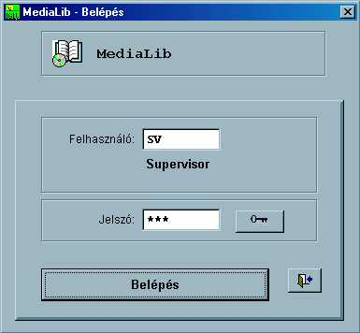
1. Ábra - Felhasználó bejelentkezés

A felhasználó rövid nevének beírása után megjelenik a hosszabb név, a helyes jelszót begépelve a "Belépés" nyomógomb elérhetővé válik.
Jelszó változtatás a "kulcs" képre való kattintással történik egy megjelenő ablakban megadhatjuk az új jelszót (az ellenőrzés miatt kétszer kell beírni)
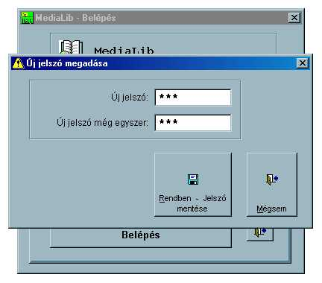
2. Ábra - Jelszó változtatás

A bejelentkezés gyorsítható ha a programot indító parancsikon tulajdonságainál a program neve után beírjuk a felhasználói azonosítónkat, az a bejelentkező képernyőn megjelenik.

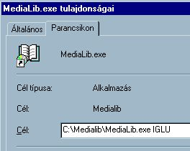
3. Ábra - MediaLib parancsikon tulajdonságai

A program több független adatbázist is képes kezelni, az indításkor megjelenik egy adatbázis választó képernyő (természetesen csak akkor, ha több adatbázis is van a programhoz rendelve.)

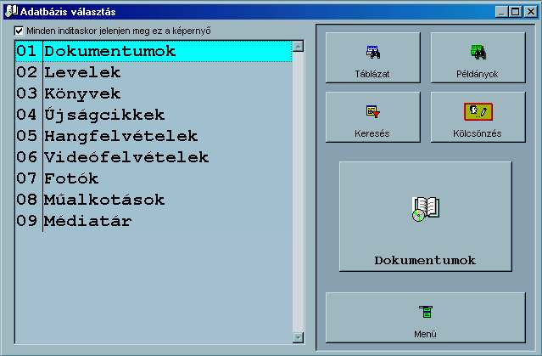
4. Ábra - Adatbázis váltás

A bal oldali listában látszódnak a társított adatbázisok, a jobb oldali nyomógombokkal pedig a fontosabb képernyőket azonnal indíthatjuk is.

Táblázat = A katalógustételek táblázata jelenik meg (Lásd: 2.1 - Katalógus táblázat - 16. oldal )
Keresés = Az összetett keresésre szolgáló képernyő jelenik meg (Lásd: 2.13 - Összetett keresés, Listázás, Exportálás - 53. oldal)
Példányok = A példány táblázat képernyő jelenik meg (A nyomógomb csak akkor látható, ha az adatbázisban engedélyezve van a példányok kezelése.) (Lásd: 2.11.3 - Példányok táblázat - 50. oldal)

A "nagy" nyomógomb ábrája, valamint a felirata a listában választott adatbázistól függ (beállítható a szimbólum ábra, és a név). A nyomógombbal közvetlenül az egyenkénti katalógus képernyő nyitható meg.

Menü = Képernyőválasztás nélkül a program központi menüjéhez jutunk.

A program központi menüje

A menüből az egeret használva a bal egérgombbal való kattintással választhatunk, billentyűzetet kezelve az "Alt" billentyű lenyomása aktiválja a menüt, amin belül a kurzormozgató billentyűkkel navigálhatunk és az "Enter" billentyűvel választhatunk.

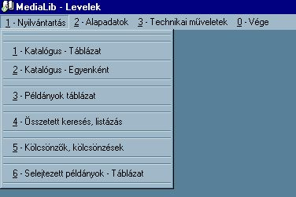
5. Ábra - A program menüje

A program központi menüjéből a következőket választhatjuk ki:

1, Nyilvántartás
1 | Katalógus - Táblázat | Lásd: 2.2 - Katalógus egyenkénti áttekintése - 16. oldal
2 | Katalógus - Egyenként | Lásd: 2- Katalógus- 15.oldal
3 | Példányok - Táblázat | Lásd: 2.11.3 - Példányok táblázat - 50. oldal
4 | Összetett keresés, listázás | Lásd: 2.13 - Összetett keresés - 53. oldal
5 | Kölcsönzők, kölcsönzések | Lásd: 3 - Kölcsönzők, kölcsönzések - 58. oldal
6 | Selejtezett példányok - Táblázat

2, Alapadatok (Lásd: 4 - Alapadatok - 63. oldal)
1 | Katalógus - Minősítés
2 | Katalógus - kiegészítő adatok | Lásd: 4.1 - Minősítés + Kiegészítő adatok - 64. oldal
3 | Minősítés + Kiegészítő adatok | Lásd: 4.2 - Kiegészítő adatok - Választható értékek - 65. Oldal
4 | Kiegészítő adatok + Értékek
5 | Dokumentum tárgyszavak
6 | Példány kategória
7 | Példány média
8 | Példány lelőhely
9 | Kölcsönzők munkahelyei

3, Technikai műveletek
1 | Bejelentkezés változtatás
3 | Felhasználók
3 | Adatbázis váltás | Lásd: 5.1 - Adatbázis váltás - 68. oldal
4 | Adatbázis beállítás | Lásd: 5.2 - Adatbázis beállítás - 68. oldal
5 | Adattáblák indexelése | Lásd: 5.3 - Adattáblák indexelése - 71. oldal)
6 | Program névjegy

A program kezelése

Általános adatbeviteli lehetőségek

Az adatok kezelése különböző adatbeviteli mezőkkel valósul meg. A mezők az adat tulajdonságainak megfelelően különbözőek lehetnek, így például lehetnek egyszerű szöveg beírását lehetővé tévő szövegmezők, számjegymezők, vagy akár összetettebb kezelést lehetővé tévő lenyíló listák.
Az adatok minden esetben úgynevezett ablakokban kerülnek megjelenítésre, több megnyitott, látható ablak esetén csak a legfelső lehet aktív, csak az kezelhető.
A használt ablakok többsége a Windows rendszerben szokott módon átméretezhető, áthelyezhető. Az ablakok alapértelmezett mérete a 640 x 480 képpontos képernyőhöz van tervezve, ha vissza akarunk térni az alapértelmezett értékekre, akkor az ablak egy szabad felületére kétszer kattintva, kérdést követően az ablak ismét eredeti méretű és pozíciójú lesz.

Adatbeviteli mezők tulajdonságai

Szövegmező

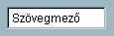

Szövegmező kötött hosszúságú szövegek rögzítésére szolgál. A rögzítendő adattípusának megfelelően formátuma kötött lehet (pl.: csak számjegyek, vagy csak nagybetűk beírása, stb..)
Módosítás közben használhatóak a szövegszerkesztési funkciók (Ctrl-C, Ctrl-X, Ctrl-V, másol kivág, beilleszt - lásd később a szerkeszthető hosszabb szövegmezők leírásánál)
Szövegmezőn belül a kurzormozgató nyilakkal mozoghatunk, a HOME billentyűvel közvetlenül a szöveg elejére, az END billentyűvel a végére ugorhatunk. A CTRL billentyűvel együtt használva az oldalirányú kurzormozgató nyilakat a szövegben szereplő szavak kezdőbetűjére ugorhatunk (CTRL + Nyilak = szavankénti ugrás). A szövegmezőbe lépve annak háttérszíne sárgára változik, kiemelve a háttérből a módosított mezőt.
A szövegmező elhagyása a kurzormozgató nyilakkal való kivezetéssel, az ENTER, vagy a tabulátor billentyűvel történik. Egeret használva természetesen bármely más adatelemre kattintva elhagyhatjuk a szövegmezőt. Beírás közben szövegmezőből automatikusan továbblépünk, ha a beírt adat teljesen kitölti a rendelkezésre álló helyet.

Dátum mező

Kötött formátumú mező szolgál a dátumok rögzítésére. A dátum megadását követően azonnal ellenőrzésre kerül, s hibás dátum esetén a mezőből kilépni nem lehet (csak ha töröljük a dátumot).

Számjegymező

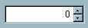

A numerikus jellegű adatok rögzítése görgethető számjegymezővel történik. A mező kitöltése történhet a számérték közvetlen begépelésével, valamint a mező jobb oldalán lévő görgető nyilak használatával. A nyilak használata egérrel rákattintással, billentyűzetet használva a le, fel kurzormozgató nyilakkal történik. A mezőből való továbblépés az Enter billentyűvel, az oldalirányú kurzormozgató nyilakkal, vagy a tabulátorbillentyűvel lehetséges.
A rögzíthető értékek határok között mozognak, a beállított intervallumon kívül eső adat nem beállítható, nem rögzíthető.
Tipp: Nagyobb számok esetén használjuk a közvetlen beírást, s csak kis számoknál, korrekcióknál használjuk a görgető nyilak nyújtotta lehetőséget.

Lenyíló lista

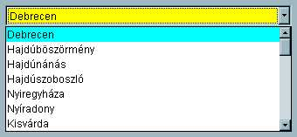

A lehetséges helyeken a kódolt értékeket tartalmazó mezők lenyíló listák segítségével kezelhetők. Adatmódosítás közben egy listából (menüből) választhatjuk ki a megfelelő értéket.
A listából legkényelmesebben egér segítségével választhatunk. Kattintsunk a bal egérgombbal az oldalsó nyílra, majd a lenyíló listából szintén rákattintással választhatunk. A listán kívüli kattintás a választás elvetését eredményezi. Hosszabb listák esetében a lista jobb oldalán gördítő sáv jelenik meg.

Billentyűzetet használva az adatelem kiválasztása után (kurzormozgató nyilakkal, vagy a tabulátor billentyűvel) az ALT + Le /Fel NYÍL kombinációval nyithatjuk ki a listát. A listán belül a mozgás a kurzormozgató nyilakkal (Ctrl + Jobbra nyíl = Utolsóra ugrás, Ctrl - Balra nyíl = Elsőre ugrás) történik. A kinyitott lista esetében lehetséges a kezdőbetűkre való keresés. A begépelés sebességétől függően az első két - három kezdőbetűre kereshetünk. A lista bezárása azt ALT + Le / Fel nyilak ismételt használatával, a tabulátor billentyűvel, vagy az Enter billentyűvel történik.

A listából való választás törlése a listaelemre jobb egérgombbal való kattintással történik.

Választó kapcsoló

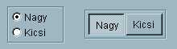

Választókapcsolókkal találkozunk a program kezelése során minden olyan esetben, ahol két, vagy néhány lehetőség közül kell bejelölnünk a választásunkat. Az adatelem, nem csak adatok rögzítésére, hanem adatkezelési választásokat is lehetővé tesz.
Választókapcsolóval két formátumban találkozhatunk. Az egyik a hagyományos (fenti ábra, jobb oldal), ahol a választást a választott érték előtti körben lévő pont jelenti. A másik formája a grafikus nyomógomb, ahol a választott értéket a nyomógomb “benyomott” formája jelez.
A választókapcsolók értékei közül mindig csak egy lehet kiválasztva. Ha a választható értékek szöveges megnevezéssel szerepelnek (a választókapcsolók nyomógombjai lehetnek képpel is), akkor a megnevezésben szereplő aláhúzott betű megnyomásával azonnal kiválasztható az érték.

Logikai kapcsoló

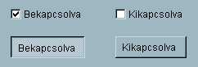

Logikai kapcsolók szerepelnek minden olyan esetben, ahol a választás Igen (van) / Nem (nincs) értékként megfogalmazható (két választási lehetőségként). A kapcsolónak kétféle megjelenési formája van. Az egyik, a hagyományos, egy “kipipálható” négyzetet jelent, ahol a bejelölt állapot mutatja az “Igen” értéket. A másik forma a grafikus megjelenítés, ahol a megjelenített nyomógomb benyomott állapota jelzi az igen értéket
Az érték megváltoztatása a kapcsolóra kattintással, vagy billentyűzettel történő kiválasztás után az Enter billentyűvel történik.
Ha a kapcsoló szöveges feliratú (lehetnek ábrával jelzett kapcsolók is) akkor váltása történhet a nevében szereplő aláhúzott betű megnyomásával is.

Szerkeszthető hosszabb szövegmező

A szerkeszthető szövegmezők tetszőleges hosszúságú, formátumú szövegek tárolására, kezelésére szolgál. Ha a tárolt szöveg hosszabb a mezőben kijelzettnél, akkor a mező jobb oldalán gördítő sáv jelenik meg. A szövegben való mozgás a kurzormozgató nyilakkal lehetséges (vagy az egérrel tetszőleges helyre való kattintással), amely kiegészül a szövegmezőnél ismertetett kombinált billentyűparancsokkal (Home, End, Ctrl + kurzormozgató nyilak). A szövegmezőből a tabulátor billentyűvel, vagy az egérrel más objektumra való kattintással léphetünk ki.

A mezőben lévő szöveg szerkesztéséhez a következő billentyűparancsok használhatóak

Másol : Ctrl + C

Csak abban az esetben használható, ha van a szövegben kijelölt szövegrész. Szöveget lenyomott bal egérgombbal és az egér mozgatásával, vagy lenyomott Shift nyomógomb mellett a kurzormozgató nyilakkal jelölhetünk ki.
A parancs hatására a kijelölt szöveg a vágólapra kerül (átmeneti tároló) ahonnan később a “Beilleszt” paranccsal vehető elő a szöveg egy más pontján.

Kivág : Ctrl + X

Hatása megegyezik a “Másol” parancséval, csak itt a kijelölt szöveg eltűnik a szövegmezőből. Itt nem másolást kezdeményezhetünk, hanem a “Beilleszt” paranccsal együtt használva átmozgatást. A “Kivág” parancs az azt követő “Beilleszt” parancs nélkül a kijelölt szövegrész törlését jelenti.

Beilleszt : Ctrl + V

A beilleszt parancs csak akkor elérhető, ha előzőleg kijelölt szövegrészre alkalmaztuk a “Másol”, vagy a “Kivág” parancsot. Beillesztés hatására a kurzor helyétől beszúrásra kerül a korábban a vágólapra helyezett szöveg.

Visszavon : Ctrl + Z

A parancs hatására a szövegmezőben történt legutolsó változtatás visszavonásra kerül.

Katalógus

A katalógust a központi menüből választva különféleképpen áttekinthetjük

1 / 2 menüpont:
Tételek egyenként

1 / 1 menüpont
Katalógus táblázat
Tételek egyenként

1 / 3 menüpont
Példány táblázat
Tételek egyenként

1 / 4 menüpont
Katalógus táblázat
Tételek egyenként
Összetett keresés

Katalógus
(sorszám, év, kiadás, minősítés, megjegyzés, leírás,
megnevezés, szerző)
Példányok
(Sorszám, dátum, minősítés, lelőhely, érték, vonalkód, megjegyzés)
Kiegészítő adatok
(tetszőlegesen meghatározott , adatok)
Kapcsolt fájlok
(Tetszőleges típusú számítógépes fájlok)

Kapcsolatok
(Katalógustételek egymáshoz kapcsolása)
Tárgyszavak
(a katalógustétel további jellemzése.)
Kötetként kapcsolt fájlok
(Lemez tartalomjegyzék)

Kölcsönzések
(kölcsönzők, osztályok)

Kapcsolt kép

Katalógus táblázat

A katalógus táblázatot a központi menü 1 / 1 menüpontjával érhetjük el. A táblázat csak a kiválasztásra, áttekintésre szolgál, az adatok itt nem módosíthatóak. Az összetett keresés eredménye ugyanebben a táblázatban jelenik meg, a táblázat alatt lévő nyomógombbal az egyenkénti áttekintésre ugorhatunk.

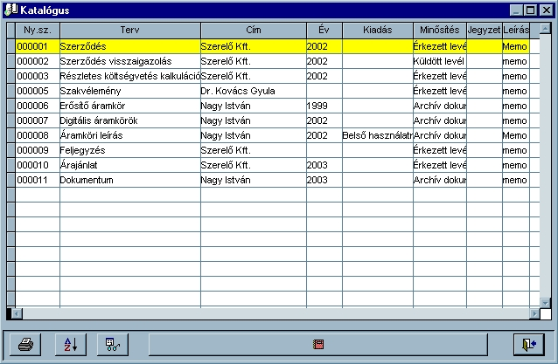
6. Ábra - Katalógustételek táblázata

Katalógus egyenkénti áttekintése

A katalógustételek egyenkénti részletes áttekintésére, keresésre, az adatok módosítására, új tétel rögzítésére egy összetett tulajdonságú képernyő szolgál.
A képernyő átméretezhető, áthelyezhető, az alapértelmezett méret, a képernyőre való dupla kattintással visszaállítható.
A megjelenő feliratok adatbázisonként beállíthatóak, adatelemenként tetszőleges elnevezés használható. (Lásd: 5.2 - Adatbázis beállítás - 68. oldal.)

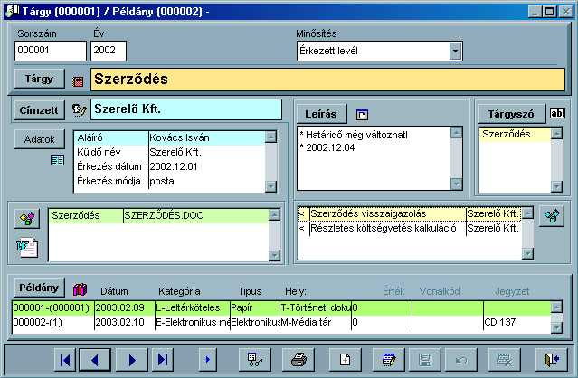
7. Ábra - Katalógus képernyő

A képernyőn az adatelemek alapértelmezetten nem módosíthatóak, a képernyő az áttekintést és a keresést szolgálja. A képernyőn lévő adatok megjelenítése dinamikus, azaz a kitöltetlen adatmezők halványabban (vagy egyáltalán nem) látszanak, a kitöltött adatok nagyobb helyet kapnak. (Például ha a tételhez nincs rögzítve számítógépes fájl, akkor a kiegészítő adatok listája "lenyúlik" a példány adatokig)
Módosításkor a képernyő az alapértelmezett elrendezést veszi fel, valamennyi adatelem láthatóvá, szerkeszthetővé, kitölthetővé válik, a nyomógombok helyi menüi a módosítás, adatfelvitel funkcióit szolgálják.

A képernyőn lévő adatelemek:

Sorszám | A katalógustételnek adható sorszám. Új felvitelkor a program felajánlja a tétel gépi "sorszámát" (6 karakter)
Év | Év, (a felirat adatbázisonként változtatható, a megjelenítés elhagyható) (10 karakter)
Kiadás | Kiadás (a felirat adatbázisonként változtatható, a megjelenítés elhagyható - a bemutató képen nem használt!) (40 karakter, a szövegmező alapértelmezett képernyőméret mellett kisebb, a módosításkor a szöveg gördíthető, fölévezetett egérmutatóval a teljes szöveg megjelenik)
Minősítés | Minősítés : a tétel minősítése bővíthető készletből válaszható, összetett keresésnél, listázásnál feltételnek beállítható.
Jegyzet | Jegyzet (a felirat adatbázisonként változtatható, a megjelenítés elhagyható - a bemutató képen nem használt!) (40 karakter, a szövegmező alapértelmezett képernyőméret mellett kisebb, a módosításkor a szöveg gördíthető, fölévezetett egérmutatóval a teljes szöveg megjelenik)
Kép | Egy katalógustételhez mintaképet is rögzíthetünk, ami a képernyő jobb felső részében jelenik meg. Rögzíthető nagy méretű kép (ez rákattintással megnyitható), a gyorsabb megjelenítés érdekében azonban rögzíthető "kisebb" bemutató kép is.  Lásd: 2.5 - Tételhez kapcsolt kép, bemutató kép - 26. oldal.
Tárgy (cím) | A katalógustétel megnevezése (cím, név, tárgy)  Az adatmező előtti nyomógomb a keresést szolgálja, rákattintva egy megjelenő táblázatban cím és szerző alapján kereshetünk.
Címzett (szerző) | A dokumentum szerzője. Névként három mezőt is kitölthetünk (titulus, családnév, keresztnév), a megjelenítés sorrendje beállítható.  Lásd: 2.4 - Szerző - 25. oldal.
Adatok  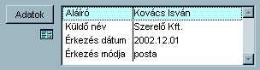 | Tetszőleges kiegészítő adatok kapcsolhatóak a tételhez.  A lista melletti nyomógomb módosításkor egy adatrögzítő képernyőt jelenít meg, áttekintéskor egy helyi menü jelenik meg keresési és áttekintési lehetőséggel.  Lásd: 2.6 - Kiegészítő adatok - 30. oldal
Leírás | Tetszőleges hosszúságú szöveg rögzíthető, külön képernyőn nagyítva is szerkeszthető.  Lásd: 2.7 - Leírás - 34. oldal
Tárgyszó  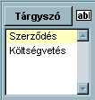 | Egy adatbázis mellé tetszőleges tárgyszó is kapcsolható, a tárgyszógyűjteményt magunk alakíthatjuk ki. (tárgyszó alapján is visszakereshetővé válnak a dokumentumok.)  A nyomógombra kattintva helyi menü jelenik meg, áttekintéskor a keresést szolgálva, módosításkor új tárgyszó rögzíthető, illetve meglévő törölhető.  Lásd: 2.8 - Tárgyszó - 35. Oldal
Kapcsolt fájlok  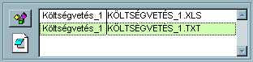 | Egy katalógustételhez tetszőleges számú, típusú fájlt kapcsolhatunk, azt a programból közvetlenül meg is nyithatjuk  Lásd: 2.9 - Kapcsolt fájlok - 37. Oldal
Kapcsolatok  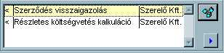 | A katalógustételek egymáshoz is kapcsolhatóak, egymásra való hivatkozások is könnyen kialakíthatóak, így a dokumentumok közötti összefüggések is megjeleníthetők.).  Lásd: 2.10 - Egymáshoz kapcsolódó tételek - 47. oldal

Az esetleges példányok adatai a képernyő alsó részén jelennek meg. A példány adatok rögzítése adatbázisonként megengedhető, vagy kikapcsolható, megengedett esetben sem szükséges példányt rögzítenünk.

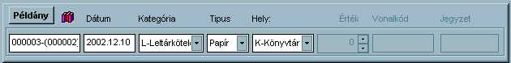
8. Ábra - Példány adatok

Egy katalógustételhez több példányt is rögzíthetünk, ekkor a képernyőn az adatmezők helyett egy lista jelenik meg, az adatok módosítása, újabb példány rögzítése egy külön ablakban történik.

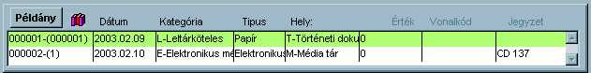
9. Ábra - Példány adatok listában

A "Példány" nyomógombra kattintva egy helyi menüből leltári számra, valamint vonalkódra kereshetünk. Módosításkor a nyomógomb helyi menüje megváltozik, új példányt rögzíthetünk, módosíthatjuk a meglévőt, illetve "Selejtezésre kijelölt" lelőhely esetén elvégezhetjük a selejtezést.
A példány adatok megnevezései adatbázisonként beállíthatóak, egyes adatmezők elhagyhatóak. Lásd: 5.2 - Adatbázis beállítás - 68. oldal.

Példány | A példányok kezelése adatbázisonként teljesen elhagyható, kikapcsolható. Engedélyezett esetben példány adat rögzítése tételenként nem kötelező, de akár több példány is rögzíthető.  Egy példány esetében a példány adatai láthatóak a képernyőn, több példány esetében egy lista, a példány adatok kezelése külön képernyőn történik.
Leltári szám | Példány leltározásához használható leltári szám, kitöltése nem kötelező.
Dátum | A példány nyilvántartásba vételének dátuma.
Kategória | A példányt is jellemezhetjük egy kategóriajelzéssel is.
Média | A példány médiát is beállíthatjuk, így akár nyilvántarthatjuk az eredeti dokumentumot, valamint annak például elektronikus másolatát.
Hely | Lelőhely: Az előre meghatározottak közül néhánynak kitüntetett szerepe van:  K = Könyvtárban. A program alkalmas a kölcsönzések nyilvántartására is, a kölcsönzési programrészben kölcsönözhető példányként csak a "Könyvtárban" lévők választhatóak.  D = Dolgozónál. Kölcsönzést követően a példány adat lelőhely értéke megváltozik, itt a példány adatoknál ez a státusz nem változtatható, a kölcsönzéseknél kell visszaérkeztetni a kiadott példányt.  S = Selejtezésre kijelölve. A példány csak ebben az esetben "törölhető", adatai átkerülnek a selejtezett példányok archív adattárába.
Érték | Nyilvántartási érték.
Vonalkód | Vonalkód mező. (13 karakter)
Jegyzet | Minden példányhoz rövid megjegyzés fűzhető (20 karakter)

Az áttekintés, az adatkezelési funkciókat a képernyő alján lévő nyomógombokkal érhetjük el.

10. Ábra - Az áttekintő képernyő nyomógombjai

Az egyenkénti léptetésre szolgáló nyomógombok (Első, előző, következő, utolsó)

Előzmény nyomógomb. A nyomógombra kattintva egy helyi menüben a legutoljára megnézett 15 katalógustételből választhatunk.
Egy helyi menüben a lehetséges keresések közül választhatunk (keresni az adatelem melletti nyomógombokkal, illetve néhány esetben a feliratukra kattintva is lehet.)

A képernyőn lévő tétel adatlapját nyomtathatjuk ki. A nyomtatás először a képernyőn, előnézetként jelenik meg, az előnézeti képtől indíthatjuk a tényleges nyomtatást. Adatlapokat listázás közben is készíthetünk, ott a beállított feltételeknek megfelelő tételek adatlapjait nyomtathatjuk ki. Lásd: 2.13.1 - Lista nyomtatás - 54. Oldal.

Új felvitel. Az új felvitel két lépésre osztható, előbb a fő adatokat kell kitöltenünk, azokat rögzítenünk, csak ezután kerül sor a kiegészítő adatok, tárgyszavak, kapcsolt fájlok, hivatkozások, valamint további példányok rögzítésére. (új felvitelkor először rögzítjük az új rekordot, a képernyő módosítható marad, folytathatjuk az adatrögzítést) Új felvitel közben a nyomógombok többsége letiltott lesz, a "Mentés" és a "Mégsem" nyomógombok aktívvá válnak.

A nyomógombbal a képernyőn lévő adatok módosításának engedélyezését kérhetjük, valamennyi adatelem láthatóvá és módosíthatóvá válik. közben a nyomógombok többsége letiltott lesz, a "Mentés" és a "Mégsem" nyomógombok aktívvá válnak.

Mentés nyomógomb, csak módosítás közben elérhető, a módosított adatok mentésére szolgál.

"Mégsem" nyomógomb. Rákattintva a módosítások nem kerülnek rögzítésre, a képernyő visszakerül áttekintő üzemmódba.

Törlés. A nyomógomb csak abban az esetben elérhető, ha a katalógustételnek nincs példánya.

Kilépés, a képernyő bezárására szolgál.

Keresések

A képernyő alján lévő nyomógombbal egy helyi menüt jeleníthetünk meg, amelyből kiválaszthatjuk a keresési szempontot. A keresések eredménye egy táblázatban jelenik meg, amelyből választhatunk.

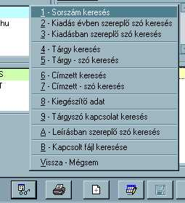
11. Ábra - Keresés menü

A keresésre vonatkozó menüpontokat a képernyő felső részén lévő menüből is választhat, a keresések többsége azonban az adatelem feliratára kattintva is elérhető (módosításkor nem)

Nyilvántartási szám keresés

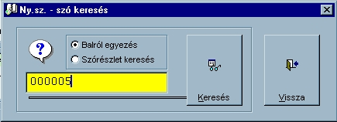
12. Ábra - Nyilvántartási szám keresés

A keresés előtt beállítható, hogy a beírt keresendő szó bal oldali (szó eleji) egyezésre vonatkozzon, vagy a beírt szórészlet bárhol előfordulhat a szövegben.

A keresés a nyomógombra kattintva kezdődik, az eredmény egy listában jelenik meg.

Kiadás évben szereplő szó keresés

A szövegben bárhol előforduló szókezdet, vagy szórészlet keresése történik, az eredmény egy listában jelenik meg.

Kiadásban szereplő szó keresés

A szövegben bárhol előforduló szórészlet keresése történik, az eredmény egy listában jelenik meg.

Cím keresés

Cím keresése egy táblázatos képernyőn történik ahol szókezdetre való gyorskeresési funkció van beépítve. (Ezt a keresés elérhetjük a menükből is, de keresést kérhetjük a cím előtti nyomógombra kattintva is)
A táblázatban valamennyi katalógustétel megjelenik, a képernyő alján lévő szövegmezőbe folyamatosan beírva a keresendő címet, a táblázatban az egyező tétel jelenik meg kijelölve. Természetesen közvetlenül a táblázatban is böngészhetünk, a képernyő alján lévő széles nyomógombbal választhatunk is, visszalépés után az áttekintő képernyőn a választott tétel adatai lesznek a láthatóak.
Keresés közben átválthatunk szerző név keresésre, ekkor a táblázat rendezettsége is a szerzők nevének megfelelő lesz.

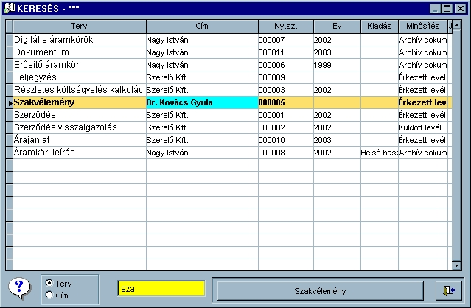
13. Ábra - Cím, szerző keresés

A táblázat oszlopainak szélessége átméretezhető (fejléc mezőelválasztására egérrel kattintva), a beállítások felhasználónként és adatbázisonként kerülnek tárolásra. Az ablak felületén való dupla kattintással kérhetjük az alapértelmezések visszaállítását.

Címben előforduló szó keresés

A szöveg elején, vagy a szövegben bárhol előforduló szórészlet keresése történik, az eredmény egy listában jelenik meg.

Szerző keresés

Megegyezik a 2.3.4 - Cím keresés - 22. oldal leírásával.

Szerző névben szereplő szó keresés

A szövegben bárhol előforduló szórészlet keresése történik, az eredmény egy listában jelenik meg.

Kiegészítő adat keresés

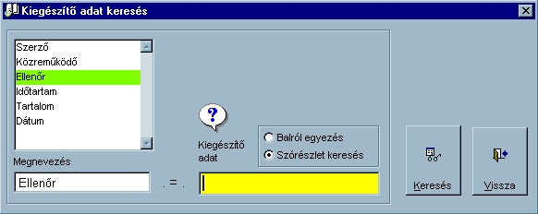
14. Ábra - Kiegészítő adat keresés

Kiegészítő adatot kereshetünk megnevezése és értéke alapján is. A megnevezés csak teljes név lehet, ezt egy listából is választhatjuk (dupla kattintás). Érték keresésnél beállítható, hogy balról történő szóegyezés, vagy szórészlet előfordulás szerint történjen a keresés.
Az eredményhez nem szükséges, hogy megnevezés, és az érték is kitöltött legyen.
Kiegészítő adatok, értékek közötti további keresési lehetőségek leírását lásd: 2.6 - Kiegészítő adatok - 30. oldal

Tárgyszó kapcsolat keresés

A "Tárgyszó" nyomógombra kattintva egy helyi menüből választhatunk kétféle keresés között (valamint új tárgyszó rögzítését, ez felhasználói jogosultság függő.)
Azonnal választhatjuk a listában éppen kiválasztott tárgyszó szerinti keresést (egy eredménylistában megjelenik, mely tételeknél szerepel az adott tárgyszó). A listán való jobb egérgombos kattintással, vagy dupla kattintással szintén a kiválasztott tárgyszóra való keresés történik.
A második menüponttal először a tárgyszavak listája jelenik meg (valamennyi lehetséges tárgyszó közül választhatunk), a választott tárgyszóval jellemzett katalógustételek egy külön listaablakban jelennek meg.
A nyomógombra jobb egérgombbal kattintva azonnal a második menüpontnak megfelelő teljes tárgyszólista jelenik meg.

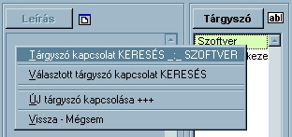
15. Ábra - Tárgyszó keresés - helyi menü

Tárgyszóra való szűkítést az összetett kereséskor is beállíthatunk, Lásd: 2.13 - Összetett keresés, Listázás, Exportálás - 53. oldal

Leírásban szereplő szó keresés

A szövegben bárhol előforduló szórészlet keresése történik, az eredmény egy listában jelenik meg.

Kapcsolt fájl keresés

Kapcsolt fájlok keresésére egy összetett kereső szolgál, ahol különböző szűkítési szempontok beállításával készíthetünk egy eredménytáblázatot. Lásd: 2.9.3 - Kapcsolt fájl keresés - 41. oldal

Leltári szám keresés

A keresés konkrét találatot eredményez, a funkció a "Példány" nyomógombra kattintva érhető el.

Vonalkód keresés

A keresés konkrét találatot eredményez, a funkció a "Példány" nyomógombra kattintva érhető el.

Szerző

A szerzővel kapcsolatban többféle keresést is végezhetünk. A szerző előtti nyomógombra kattintva (az ábrán "Címzett") egy helyi menü jelenik meg.

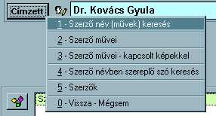
16. Ábra - Szerző - helyi menü

1 - Szerző név (művek) keresés | A keresés megegyezik a tétel cím keresésnél leírtakkal, lásd ott. Lásd: 2.3.4 - Cím keresés - 22. oldal.
2 - Szerző művei | Külön képernyőn egy eredménylistában megjelennek a szerző művei, a listából választhatunk is.
3 - Szerző művei kapcsolt képekkel | Részletesebb leírását lásd a következő fejezetben. (Lásd: 2.5 - Tételhez kapcsolt kép, bemutató kép - 26. Oldal.)
4 - Szerző névben szereplő szó keresés | A keresett szó megadása után eredménylistában jelenek meg azok a tételek, ahol a szerző névben a keresett szórészlet előfordul.
5 - Szerzők | Egy listában megjeleníthető, hogy az adatbázisban hány különféle szerző nevet tárolunk. Új tétel felvitelekor ugyanez a funkció elérhető, a listából szerző név választható.

Új felvitelkor, módosításkor a nevet három részként is beírhatjuk, különbontva a titulust, a család, illetve a keresztnevet. Rendezettség állításnál, gyors táblázatos gyors keresésénél a családnév mező számít (pl. a Dr. Kovács a "K" betűnél lesz látható). Idegen neveknél a család illetve a keresztnév megfordítása ezzel a külön beírással megoldható.
A nevek tagolt használata a program beállításai között adatbázisonként kikapcsolható. Lásd: 5.2 - Adatbázis beállítás - 68. Oldal

Ha a névtagolást bekapcsoljuk, akkor a név előtt megjelenik egy szimbólum ábra, erre kattintva megjelenik egy helyi menü, amelyben kiválaszthatunk egy kívánt név megjelenítési formát.

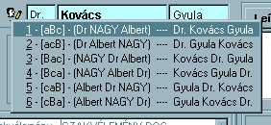
17. Ábra - Szerző név formátum

Tételhez kapcsolt kép, bemutató kép

Egy katalógustételhez rögzíthetünk egy bemutató képet is (borítót). Módosításkor a jobb felső részen lévő képterületre kattintva a fájl böngésző jelenik meg Ezzel a számítógépünk által elérhető mappák tartalmát böngészhetjük.
Fájl választásánál vegyük figyelembe, ha a fájlt nem állandóan elérhető helyről választottuk (hálózati hely, cserélhető winchester, floppy lemez, CD ROM lemez), hogy a program csak a fájl elérhetősége esetén tudja megnyitni a fájlt. Ha az adatbázisban tárolt helyen nem elérhető a fájl, akkor a program automatikus próbálja azokat másik lemezen is meg keresni. Ez akkor lehet hasznos, ha újabb lemezegység kerül a számítógépünkbe, s a meghajtók betűjelei változnak (a CD lejátszó az eddigi "D:" helyett "E:" jelzést kap, vagy a médiatárat a winchesteren összeállítottuk, végleges formában CD lemezre másoljuk

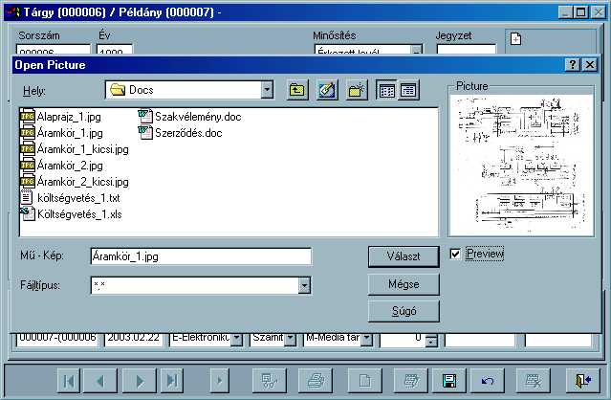
18. Ábra - Kapcsolt kép választás

A kapcsolt kép mellett lehetőség van egy másodlagos kép rögzítésére is. Ehhez módosításkor jobb egérgombbal kell a képfelületre kattintani.
A másodlagosan csatolt kép funkciója az optimalizálás. Kép fájlok esetében célszerű másodlagos képként egy kisebb méretű mintaképet kapcsolni. A katalógus képernyőn BMP, JPG, GIF típusú képfájlok esetében azonnal megjelenik a csatolt kép. Ha a csatolt kép nagy méretű (számítástechnikai módon, kb-ban mérve), s nincs mellette másodlagos kis kép, akkor a program kép négyzetben kicsinyítve jeleníti meg a nagy képet. A megjelenítés ebben az esetben is a teljes fájlméret felolvasását jelenti (hiába a kis méretű megjelenítés), azaz a számítógép számára erőforrás igényes művelet (Váltásnál akár egy két MB fölösleges kezelése is lehet). Ha a csatoláshoz rögzítünk egy kisebb méretű mintaképet, akkor a katalógus áttekintése közben a program ezt jeleníti meg, komfortosabb használatot eredményezve (a képre kattintva ugyanúgy a nagy kép megnyitása történik).

Másodlagos kisebb méretű képfájl elkészítésére a legtöbb használatos képszerkesztő program alkalmas. A képfájl digitális méretére a kép felbontása, a fájlformátum típusa (BMP, GIF, JPG), valamint a használt színek száma határozza meg. Másodlagos képként célszerű kisméretű GIF képeket használni (256 szín). (Más formátum esetén [BMP, JPG] is az igényesség feladása nélkül használható bemutató képként a 256 szín.)

A tételhez kapcsolt képet böngészés közben egy külön ablakban is megjeleníthetjük a bemutató képre való jobb egérgombos kattintással. A képmegjelenítő ablakot a képre jobb egérgombbal zárhatjuk be.

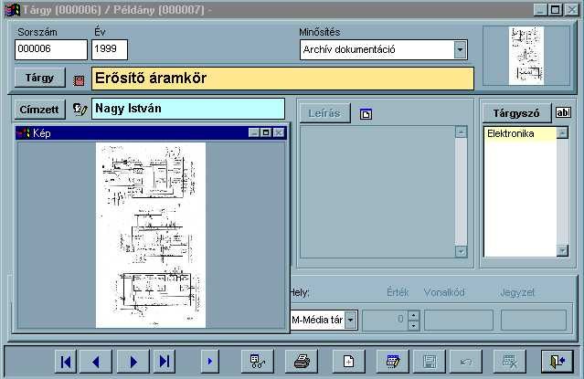
19. Ábra - Kapcsolt kép megjelenítése

A szerző nyomógombra kattintva (a bemutató képeken "Címzett") a megjelenő helyi menüből kérhetjük a szerzőhöz kapcsolt képek áttekintését is. A "diakeretekben" a szerző valamennyi műve megjelenik, nem csak azok, amelyekhez van kép kapcsolva.

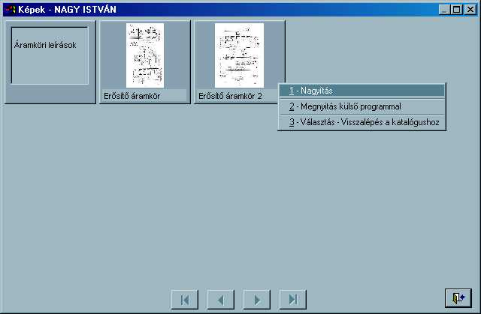
20. Ábra - Kapcsolt kép szerinti keresés

A képre kattintva egy helyi menü jelenik meg:

1, Nagyítás = A program saját ablakában nagyítva megjeleníti a képet (gyors nagyítás)
2, Megnyitás külső programmal = a számítógépünkön használt, és az adott képformátumhoz tartozó programot elindítva jelenik meg a kép.
3, Választás - Visszalépés a katalógushoz = A keresőablakból visszatérünk a katalógushoz.

Kiegészítő adatok

Egy katalógustételhez tetszőleges kiegészítő adatotokat rögzíthetünk megnevezés és érték megadásával. Az adok megnevezése előre meghatározható (Lásd: 4 - Alapadatok - 63. oldal), de rögzítés közben egyedileg is vehetünk fel új adatokat.

21. Ábra - Kiegészítő adatok a katalógus képernyőn

Kiegészítő adatok rögzítése

Új kiegészítő adatot a tétel módosítása közben rögzíthetünk. A megjelenő képernyőn megjelennek az előre meghatározott adatmezők, ezeket tetszőlegesen kitölthetjük.
Az adatmezők a katalógustétel minősítéseként változtathatóak, azokhoz jobb egérgombra megjelenő érték lista társítható.

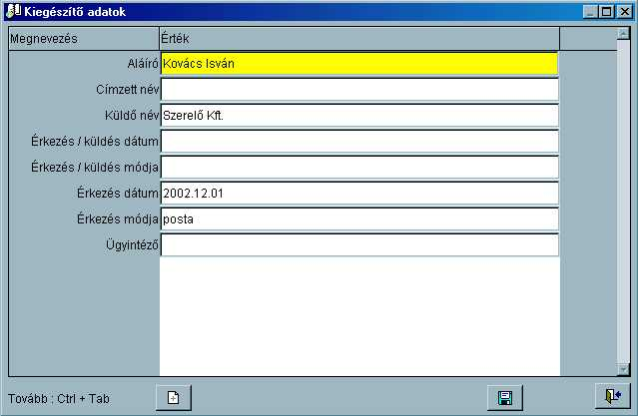
22. Ábra - Kiegészítő adatok rögzítése

Az egyes adatmezők között a le - fel irányú kurzormozgató nyilakkal válthatunk, a nyomógombokat billentyűzetet használva a Ctrl + Tab kombinációval választhatjuk ki.

A képernyő alján lévő új felvitel gombbal az előre definiáltakon túl bármilyen megnevezésű adat választható (akár többször is szerepelhet azonos nevű adat)

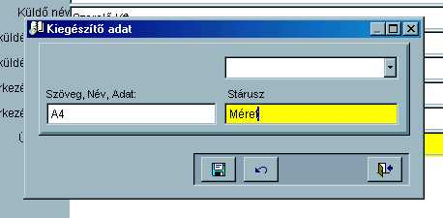
23. Ábra - Új kiegészítő adat rögzítése

Új felvitelnél beírhatjuk az adat értékét (Szöveg, Név, Adat), valamint megadhatjuk az adat megnevezését is (Státusz). A státusz szövegmező fölött lenyíló listában az előre definiált megnevezések közül választhatunk.
Az értéket a mentés nyomógombbal rögzíthetjük, a "mégsem" nyomógombra kattintva, vagy a kilépésre kattintva a rögzítés nem történik meg.

Kiegészítő adat - Előre definiált értékek

A kiegészítő adatok mindegyikéhez társíthatóak előre definiált értékek, amelyek rögzítés közben a jobb egérgombra megjelenő helyi menüből választhatóak.

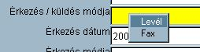
24. Ábra - Kiegészítő adatok - Érték menü

A menüben megjelenő értékek beállítását lásd: 4.2 - Kiegészítő adatok - Választható értékek - 4.2. oldal

Kiegészítő adatok - Szöveg, adat keresés

A kiegészítő adatok között kétféle módon kereshetünk. Az "Adatok" nyomógombra kattintva egy helyi menü jelenik meg.

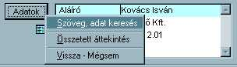
25. Ábra - Kiegészítő adatok helyi menü

26. Ábra - Kiegészítő adat megnevezés és érték keresés

A kiegészítő adatok között keresés kiegészülhet, ha az adatlistára jobb egérgombbal kattintunk. A megjelenő menüben három új keresési lehetőség jelenik meg, amellyel az azonos megnevezéseket, az azonos értékeket, vagy az azonos megnevezés + érték párokat jeleníthetjük meg.
Azonos megnevezések esetében az eredménytáblázatban valamennyi katalógustétel megjelenik, amelyhez a választott megnevezéssel van bármilyen érték rögzítve.
Azonos értékek esetében az érték kerül vizsgálatra, valamennyi előfordulás megjeleníthető, függetlenül attól, hogy milyen adat megnevezésnél szerepel.
Azonos megnevezés és érték választásnál azokat a katalógustételeket jeleníthetjük meg, amelyeknél pontosan a választott sorban lévő megnevezés és érték szerepel.

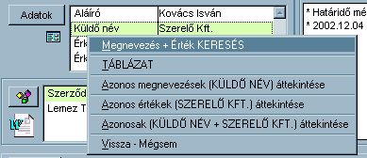
27. Ábra - Kiegészítő adatok - Jobb egérgombra megjelenő menü

Kiegészítő adatok - Összetett áttekintés

A kiegészítő adatok összetett áttekintését választva egy táblázatban megjelenik valamennyi rögzített adat. A táblázatban különböző rendezettségeket állíthatunk be, valamint leszűkíthetjük az áttekintést adat megnevezésre, vagy dokumentumra.

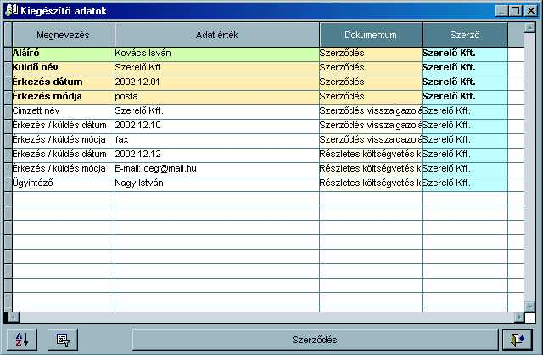
28. Ábra - Kiegészítő adatok - Áttekintés

Rendezettség állítás

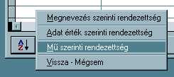
29. Ábra - Kiegészítő adatok - Áttekintés - Rendezettség állítás

Szűrés beállítása

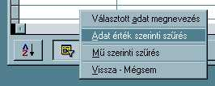
30. Ábra - Kiegészítő adatok - Áttekintés - Szűrés beállítás

1, Választott adat megnevezés = a táblázatban csak a kiválasztott sorban lévő adat megnevezéssel azonosak látszódnak.
2, Adat érték szerinti szűrés = a kiválasztott sorban lévő adat értékkel azonos sorok látszódnak.
3, Dokumentum szerinti szűrés = csak a választott dokumentum adatai láthatóak.

A kiegészítő adatok táblázatából választhatunk dokumentumot is, ekkor a képernyő alján lévő szélesebb nyomógombra kell kattintanunk, ha az eredeti dokumentumhoz akarunk visszatérni, akkor kell a képernyő jobb alsó sarkában lévő bezárás gombot választani.

Leírás

A katalógustételekhez tetszőleges szöveges leírást társíthatunk, azt külön ablakban nagyíthatjuk, a kapcsolt szövegekben szóra is kereshetünk.

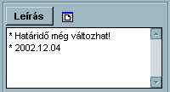
31. Ábra - Leírás

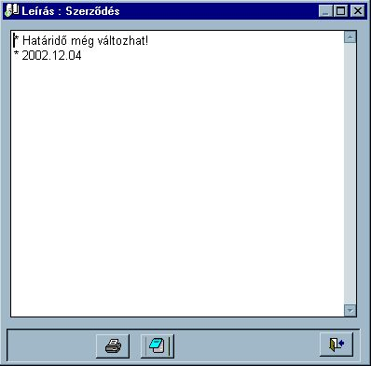
32. Ábra - Leírás szövege külön ablakban

Külön ablakban való megjelenítésnél a szöveg önállóan kinyomtatható, vagy szöveges (TXT) fájlba exportálható.

Szókeresésénél a keresett szó alapján egy eredményhalmaz jelenik meg, amelyből kiválaszthatjuk a szükséges tételt.
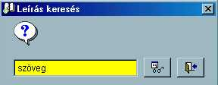
33. Ábra - Leírásban szereplő szó keresése

Tárgyszó

A katalógustételeket jellemezhetjük tárgyszavak hozzárendelésével is, tárgyszó keresésnél eredménytáblázatban jeleníthetjük meg az adott tárgyszóhoz kapcsolt valamennyi dokumentumot.

34. Ábra - Tárgyszavak

A képernyő jobb oldali részén lévő listában megjelennek a kapcsolt tárgyszavak, a nyomógombra kattintva pedig egy helyi menü jelenik meg, amelyből kétféle keresés történhet.

35. Ábra - Tárgyszó szerinti keresés

Első esetben a listában aktív tárgyszóra történik a keresés, azaz megtudhatjuk, hogy mely tételeknél szerepel még ugyanaz a tárgyszó. Második esetben először megjelenik a teljes tárgyszó lista, amelyből keresési szempontként bármelyiket választhatjuk.
A megjelenő eredménylistából választhatunk is, a képernyő alján lévő széles nyomógombra kattintva a választott tétel adatai jelennek meg.
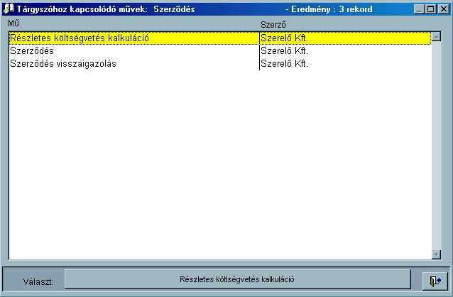
36. Ábra - Tárgyszó keresés eredménylista

Katalógustétel módosítása közben nem a keresési funkciók vannak előtérben, a Tárgyszó nyomógombra kattintva felvitelt és törlést lehetővé tévő helyi menü jelenik meg.

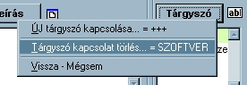
37. Ábra - Tárgyszó kapcsolat rögzítése, törlése

Csak új felvitel és törlés van, tévesen rögzített tárgyszó módosítása csak a kitörlésével, majd a megfelelő rögzítésével történhet.
Az új felvitel gyorsítható, ha módosítás közben a tárgyszó nyomógombra jobb egérgombbal kattintunk. Ekkor egy helyi menü jelenik meg, amelyből kiválaszthatjuk a rögzíteni kívánt tárgyszót.

Kapcsolt fájlok, Fájl kötetek (CD lemezek)

Egy dokumentumhoz tetszőleges számú számítógépes fájlt kapcsolhatunk, amelyek közvetlenül a programból meg is nyithatunk. A fájlokat kétféleképpen kapcsolhatjuk: egyenként, vagy egy lemezen található valamennyi fájlt.
Az egyenkénti rögzítésnél a központi képernyő listájában a kapcsolt fájl neve látható, míg kötetként való rögzítésénél "Lemez tartalom" szöveg.
A lista csak akkor látható, ha legalább egy fájl már rögzítve van, vagy a katalógus képernyőn bekapcsoljuk a módosítást.

38. Ábra - Kapcsolt fájlok az áttekintő képernyőn

A kapcsolt fájlok kezelése a lista előtti nyomógombbal történik. A nyomógombra kattintva egy helyi menü jelenik amelyből kiválaszthatjuk, hogy mit akarunk tenni. Módosításkor és áttekintéskor némileg más menü jelenik meg.

Áttekintéskor  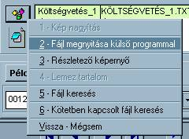 | Módosításkor  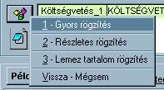
39. Ábra - Kapcsolt fájlok - helyi menü

Áttekintéskor

- Kép nagyítás : a menüpont csak akkor elérhető, ha a fájl listában képfájlt választottunk (bmp, jpg, gif típusút) A kapcsolt képfájlt ekkor a program saját képnéző ablakában jelenik meg.
- Fájl megnyitása külső programmal : A választott fájl típusának megfelelő, a számítógépünkön társított program indul el.
- Részletező képernyő : Lásd: 2.9.2 - Részletező képernyő - 38. Oldal.
- Lemez tartalom :
- Fájl keresés
- Kötetben kapcsolt fájl keresés

Módosításkor

- Gyors rögzítés
- Részletes rögzítés
- Lemez tartalom rögzítés

Kapcsolt fájl gyors rögzítése

A legkényelmesebben, leggyorsabban ezzel a menüponttal tudunk fájlokat a katalógus tételhez kapcsolni. A megjelenő fájl kereső ablakban keressük meg, válasszuk ki a kapcsolni kívánt fájlt, majd az "OK" nyomógombbal azonnal rögzíthetjük is a fájl adatai bekerülnek a katalógusba, a fájl neve megjelenik a listában.

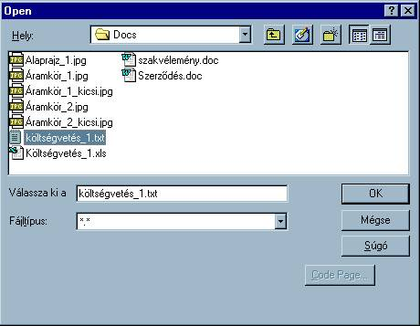
40. Ábra - Kapcsolt fájl választása

 A kapcsolt fájlok a használt adatbázistól független fájlok maradnak, csak név és elérési út szerinti hivatkozás kerül tárolásra.

Részletező képernyő, részletes fájl rögzítés

A kapcsolt fájlok rögzítése egy külön képernyőn is történhet, itt a fájl adatait részletesebben láthatjuk, a fájlnak adhatunk a lemezen tárolttól eltérő nevet is, valamint megjegyzés szöveget fűzhetünk hozzá.

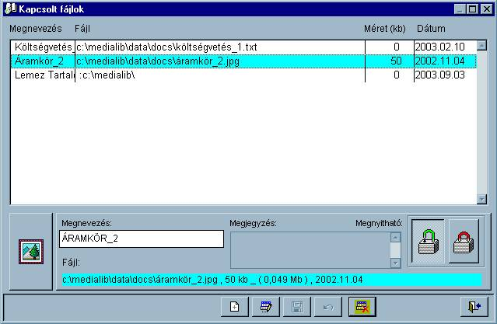
41. Ábra - Kapcsolt fájlok

A részletező képernyőn a fájlok rögzítését, törlését a képernyő alján lévő nyomógombokkal vezérelhetjük.

Újabb fájl kapcsolása : a nyomógombra kattintva egy fájl kereső ablak jelenik meg, amellyel kiválaszthatjuk a kapcsolni kívánt fájlt. Fájl választásnál automatikusan rögzül a fájl mérete, valamint dátuma is, ezek a fájl azonosításában nem vesznek részt.
Kapcsolat módosítása : a meglévő kapcsolat helyett újat választhatunk, módosíthatjuk a megnevezést, a megjegyzést, valamint a megnyithatóság állapotát.
Az új felvitelt, vagy a módosítást elmenthetjük, vagy elvethetjük. A két nyomógomb csak új felvitelkor, vagy módosításkor elérhető.
A választott fájl kapcsolat törlése.

 Fájl megnyitása külső programmal : A fájl megnyitásához az elérési útnak, valamint a fájl nevének egyeznie kell. A lemezegység betűjele változhat, az elérési utat meghagyva a fájl átkerülhet másik lemezegységre, a program az új helyről is megpróbálja megnyitni.

  Itt a részletező képernyőn egy választókapcsolóval beállíthatjuk, hogy az áttekintő képernyőről megnyitható-e a fájl. Ezzel a lehetőséggel elérhetjük, hogy több verzióban is létező dokumentumok közül csak az aktuális kerülhessen megnyitásra. Az így "zárolt" fájl csak a bejegyzés módosítása (a kapcsoló átállítása) után nyitható meg a programmal. Természetesen ez nem megnyitási védelem, hiszen a fájl külső programokkal továbbra is elérhető, így inkább csak a "MediaLib"-bel való megnyitást szabályozza.

A részletező képernyőn kívül van még egy lehetőség a fájlhoz kapcsolódó megjegyzés módosítására. A katalógus képernyőn a módosítás bekapcsolása után (módosítás nélkül ez fájl megnyitás) a fájl listára kétszer kattintva egy ablakban kitölthetjük a megnevezés és a jegyzet mezőket (ez a megnevezés eltérhet a fájl lemezen lévő nevétől!)

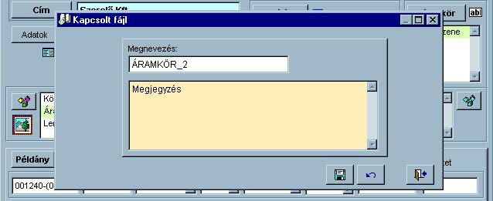
42. Ábra - Kapcsolt fájl - Megjegyzés szöveg

Az elterjedtebb fájltípusokhoz a program hozzátársít egy szimbólumképet, s az a kapcsolt fájl nyomógomb ábrájában megjelenik.

 TXT szöveg
 DOC szöveg
 HTM szöveg, kép, média
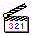 AVI mozgókép, hang
 MP3, M3U Hang
 MPG, MPEG mozgókép, hang
 QT mozgókép, hang
 RA, RAM mozgókép, hang
 WAV hang
 XLS EXCEL adattábla
 ZIP ZIP tömörített fájl
 BMP, GIF, JPG, TIF Képfájl

Kapcsolt fájl keresés

Kapcsolt fájlok visszakeresésére egy összetett kereső programrész szolgál, amely az áttekintő képernyő "Keresés" menüjéből, vagy a kapcsolt fájlok nyomógombjának helyi menüjéből érhető el.
Itt nem csak a fájl jellemzőire állíthatunk be feltételeket, hanem az "év", "kiadás", "cím", "szerző" mezők alapján a keresés tovább szűkíthető.

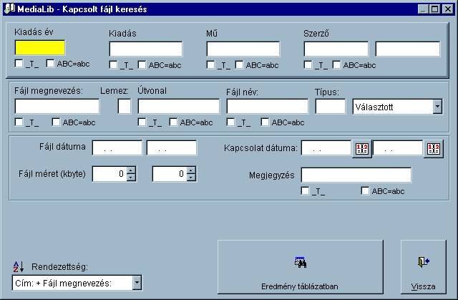
43. Ábra - Kapcsolt fájl keresése

A képernyő felső részén a katalógustétel adataira állíthatunk be feltételeket. A mezők alatt kapcsolók találhatóak, amelyekkel befolyásolhatjuk a feltételeket:

- _T_ : kikapcsolva szó eleji egyezés számít, bekapcsolva a szórészlet bárhol szerepelhet az adatmezőben
- ABC = abc : bekapcsolva a kis és nagybetűk között nem történik különbségtétel.

A kapcsolt fájl keresésében a következő mezők vesznek részt:

- Fájl megnevezése : Ez az általunk szabadon adható név (ez eltérhet a fájl lemezen lévő nevétől)
- Lemez : Megadhatjuk azt is, hogy a fájlt pontosan melyik lemezhez kapcsoltuk (C, D, E, stb.)
- Útvonal, mappa név : a fájl helye szerinti szűkítés is végezhető, a szórészlet (_T_) beállításával nem kell a teljes útvonalat ismernünk.
- Fájl név : a fájl tényleges, lemezen szereplő neve.
- Fájl típus : beállítható a fájl típusa (DOC, BMP, stb.), valamint a mellette lévő listával választhatunk összevont típusbeállítást is.
- 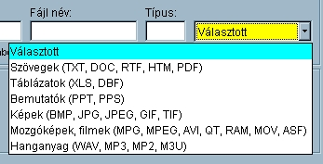
- Fájl dátuma : a fájl operációs rendszerbeli dátuma. Dátumintervallum állítható be, bármelyik dátum elhagyása nyitott intervallumot eredményez.
- Kapcsolat dátuma : keresési feltételként az is beállítható, hogy a fájlt mikor kapcsoltuk az adatbázisunkhoz (ez független a fájl dátumától) Ennél a dátumnál is "tól" - "ig" határ állítható be. A dátummezők melletti nyomógombbal egy naptár képernyőt kérhetünk, ami megkönnyítheti a kitöltést.
- Fájl méret kilobájtban : fájl méretére való szűkítés.
- Megjegyzés : a kapcsolathoz írt megjegyzés szövegben való keresés

A keresés eredménye egy táblázatban jelenik meg, ahonnan meg is nyithatjuk a fájlokat, vagy választhatunk katalógustételt.

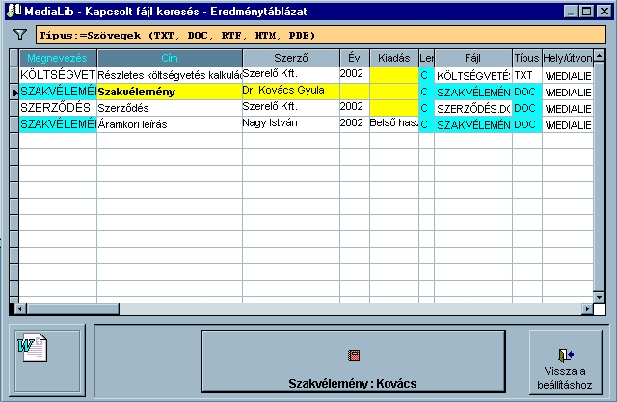
44. Ábra - Kapcsolt fájl keresés - Eredménytáblázat

Kötetként kapcsolt fájlok (Lemez tartalom)

Katalógustételenként kapcsolódhat egy speciális fájl kapcsolódás, amikor nem egyenként kapcsoljuk a fájlokat, hanem kötetben (mappák tartalma, CD lemez tartalomjegyzék), azaz egy ilyen bejegyzés több száz, ezer fájl egyszerre való kapcsolását jelenti.

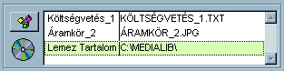

Egy katalógustételhez csak egy ilyen bejegyzés készülhet, az így kapcsolt fájlok közötti keresésre egy összetett kereső felület van kialakítva, ami a fájl több tulajdonsága alapján való keresést tesz lehetővé (név, dátum, méret, típus)

Új bejegyzés készítése a kapcsolt fájlok nyomógombjának helyi menüjének pontjával készíthető.: Lemez tartalom rögzítés. (csak módosításkor). A menüpont választása után egy mappa választó párbeszédablak jelenik meg, ahol kiválaszthatjuk hogy melyik mappának, illetve lemeznek akarjuk a tartalomjegyzékét felolvasni. Választás a "Select" nyomógombbal történik.
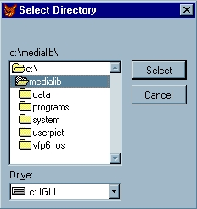
45. Ábra - Kötetben kapcsolt fájlok - Mappa választás

A felolvasás a fájlok méretétől, az adathordozó olvasási sebességétől függően több percig is eltarthat. Különösen CD lemezek esetében, sok almappát, nagy fájl számot tárolva érzékelhetjük a nem egyenletes olvasási sebességet.
A felolvasott mappa szerkezet a képernyő felső részén látható, a fájl lista pedig az alatta lévő részen, a nagyobb listában.

A mentést megelőzően a képernyő felső részén lévő mappa lista mellett egy törlés nyomógomb látható. Ezzel a kiválasztott mappában lévő fájlok kapcsolódását törölhetjük. Ez olyankor lehet hasznos, ha pl. egy CD lemez tartalmát akarjuk nyilvántartani, azonban a lemezen vannak olyan mappák is, amelyek nem szükségesek a nyilvántartásba.

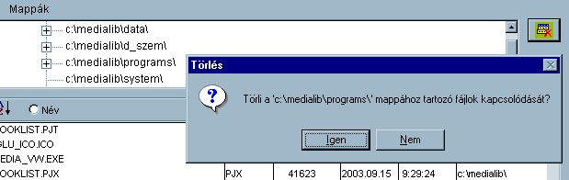
46. Ábra - Mappában lévő fájlok kapcsolódásának törlése

A törlés a választott mappán belüli összes almappára is vonatkozik, a törlést követően a fájlok csak az alsó fájl listából tűnnek el, a törölt mappa neve a felső mappalistában továbbra is látható marad, törlés után is a teljes mappaszerkezet mentésre kerül.

A felolvasás befejeződését követően a lista még nem kerül be a katalógusba, azt előbb a "Mentés" nyomógombbal rögzítenünk kell. A fájl lista lemezre rögzítése is hosszabb ideig eltarthat, hiszen akár tízezer rekord egyidejű rögzítéséről is szó lehet.

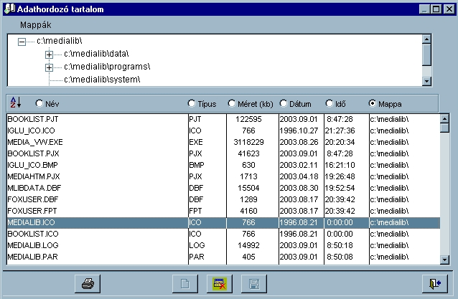
47. Ábra - Kötetben kapcsolt fájlok

A fájl listában a fájlok rendezettsége beállítható név, típus, méret, dátum, idő, vagy mappa szerint, valamint a fájlokról lista is nyomtatható.

A kötetként rögzített fájlok nem módosíthatóak, hibás rögzítés esetén a listát előbb törölni kell, majd új felvitelt kell kérni.

Új lemez tartalom elkészítésének lépései:

- A katalógusban válasszuk ki azt a tételt, amelyhez egy lemez tartalomjegyzéket akarunk rögzíteni.
- A képernyőn kapcsoljuk be a módosítást, ekkor a fájl kapcsolatok létrehozására szolgáló nyomógomb (bal oldalt) helyi menüjében válasszuk a "3 - Lemez tartalom rögzítés" pontot.
- Válasszuk ki a megfelelő lemezt, mappát, az után a felolvasás megtörténik. (Mentés előtt a felolvasott fájlok közül mappánként még törölhetünk)
- Utolsó lépésként a felolvasott fájllistát rögzítenünk, mentenünk kell.

Kötetben kapcsolt fájl keresés

A kötetben kapcsolt fájlok kereséséhez egy összetett kereső programrész áll rendelkezésre, amelyet a katalógus képernyő keresési menüjéből érhetünk el.
A képernyő felső részén a fájlt típusra való beállításokat találjuk, alatta pedig a fájl egyéb jellemzőire való szűkíthetőséget.
A gyakoribb fájl típusok mellett további hat típus magunknak határozhatunk meg, a feltétel érvényesülését az előtte lévő kapcsoló bekapcsolásával érhetjük el.

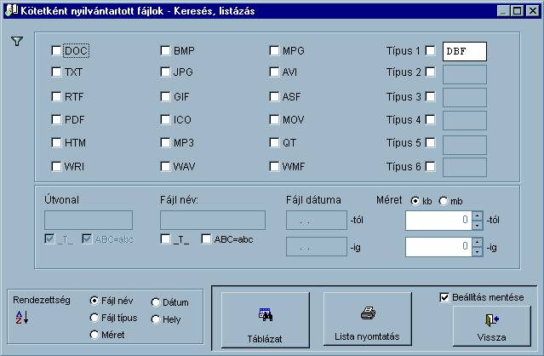
48. Ábra - Kötetben kapcsolt fájl keresés

- Útvonal : Útvonal, mappa név feltételként való választása esetén mindig szórészlet keresés történik (nem szó eleji egyezés), a kis és nagybetűk között nincs különbség téve.
- Fájl név : Választható, hogy szó eleji egyezés, vagy tartalmazás keresés történjen (_T_), valamint választható, a kis és nagybetűk közötti különbségtétel is.
- Fájl dátum : Dátumként intervallum állítható be, valamelyik dátum elhagyása nyitott intervallumot eredményez.
- Méret : Egy kapcsolóval beállítható, hogy a méretet kilobájtban, vagy pedig megabájtban akarjuk-e megadni, a két beállítható érték itt is egy alsó és egy felső intervallum határt jelképez.

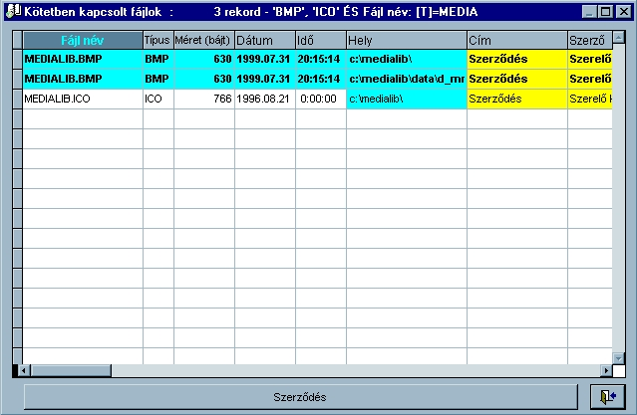
49. Ábra - Kötetben kapcsolt fájl keresés - Eredménytáblázat

Egymáshoz kapcsolódó tételek

Lehetőségünk van a katalógustételeket egymáshoz is kapcsolni, közöttük közvetlen hivatkozásokat beállítani. Az így "egybefűzött" tételek között lépkedhetünk azokat gyorsan áttekinthetjük.

50. Ábra - Kapcsolódó katalógus tételek

Tipp: Jól áttekinthető megoldást eredményez, ha katalógustételként létrehozunk "virtuális" tételeket, mappákat. Hozzunk létre egy új minősítést, (pl. "Mappák"), szerzőként használjuk pl. az összefoglaló kifejezést, példányt pedig ne rögzítsünk. Az így létrehozott tételnek fő funkciója lehet, hogy a hozzá kapcsolt tételeket összefoglalja.

Példányok

Adatbázisonként beállítható a példányok használata, példány rögzítése ekkor sem kötelező.

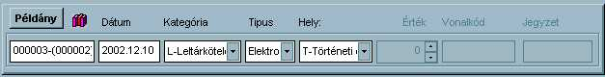
51. Ábra - Példány adatok

Egy katalógustételhez több példány is rögzíthető, több példány esetén a katalógus képernyőn az adatmezők helyett egy lista jelenik meg, az adatkezelés a "Példány" nyomógombra kattintva külön ablakban történik.

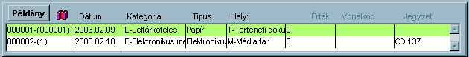
52. Ábra - Példányok adatai listában

Új példány rögzítése

Új katalógustétel rögzítésénél "automatikusan megtörténik" az első példány rögzítése is. (kitöltjük a címet, beírjuk a szerzőt, a példány adatok nagy része alapértelmezetten kitöltött, mentéskor rögzül a példány rekord is.)
Ha új katalógustétel felvitelénél nem akarjuk, hogy példány adatot is rögzítsünk (később csak selejtezési művelettel törölhető!), akkor az új tétel rögzítése előtt ki kell törölnünk a példány adatmezőben lévő adatokat. A listákat a lenyíló listára jobb egérgombbal kattintva, a szövegmezőket a kijelölés utáni "Delete" billentyűvel törölhetjük.
Egynél több példány rögzítése, adatkezelése külön képernyőn történik, amely a tétel módosításakor a "Példány" nyomógomb helyi menüjéből érhető el.
Az új példányra vonatkozó alapértelmezések a program paraméterei között beállíthatóak. Lásd: 5.2.2 - Adatmező értékek alapértelmezései - 70. Oldal.
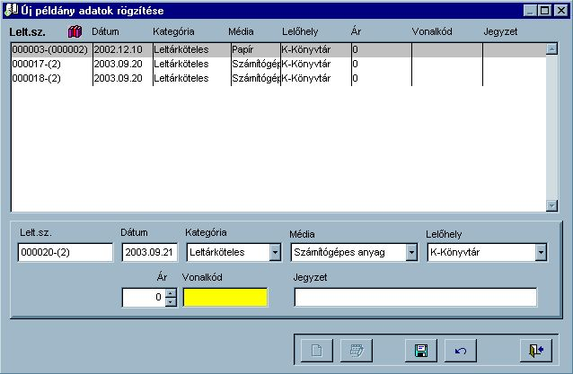
53. Ábra - Példány adatok külön képernyőn

Példány selejtezése

Példány adatot két lépésben selejtezhetünk. Először a katalógustétel módosítása közben a kívánt példány lelőhelyét kell "Selejtezésre kijelöltre" állítanunk, a változtatást elmentenünk. Következő módosításkor a "Példány" nyomógomb helyi menüjében elérhetővé válik a "Példány selejtezése".
Összevont selejtezés előtt így az összetett keresés, listázások, 1 / 4 menüpont alatti lehetőségekkel listázhatjuk, majd egyenkénti áttekintésre is elővehetjük a selejtezni kívánt példányokat.
A selejtezett példányok átkerülnek egy archív adattárba, a főmenü "1 / 6 Selejtezett példányok - Táblázat" menüpontja alatt megtalálhatóak. A megjelenő táblázatban nem lehet módosítani, csak a példány, valamint a katalógustétel fő adatait tartalmazza.

Példányok táblázat

A főmenü 1 /3 pontja alatt elérhető, valamennyi nyilvántartott példányt tartalmazó táblázat, a képernyő alján lévő nyomógombbal katalógustételt is választhatunk.

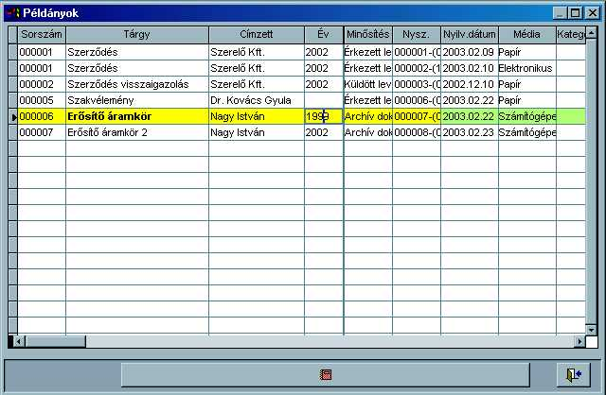
54. Ábra - Példányok táblázat

A Táblázat kiválasztott sorában sárga háttérszínnel jelennek meg a katalógus tétel adatok, zölddel a példányra vonatkozóak.

Új katalógustétel rögzítése

Új tétel rögzítését a képernyő alján lévő "új felvitel" nyomógombbal kérhetjük.

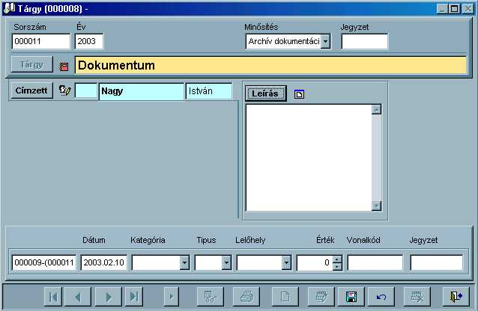
55. Ábra - Új katalógustétel rögzítése

Új felvitelkor először a tétel fő adatait rögzíthetjük (az esetleges egy példány adatával együtt). Kötelezően kitöltendő a minősítés, a cím, és a szerző. A program beállításainál meghatározható, az egyes adatmezők milyen lehetséges alapértéket vegyenek fel:

- Sorszám: üres, vagy automatikus sorszám
- Év: üres, előző ismétlése, vagy aznapi dátum.
- Kiadás: üres, előző ismétlése
- Minősítés: üres, előző ismétlése, választott érték.
- Jegyzet: beállítható, hogy számjegymezőként legyen kezelve.
- Cím: üres, előző ismétlése
- Szerző: üres, előző ismétlése
Lásd: 5.2.2 - Adatmező értékek alapértelmezései - 70. Oldal.

Új felvitel közben a cím és a szerző mezőkben (az ábrán "tárgy" és "címzett") mezőkben jobb egérgombbal kattintva egy helyi menü jelenik meg, amelyben a legutóbbi 15 tétel címe, illetve szerzője szerepel, ebből a menüből választhatunk is.

A mentés nyomógombbal elmentve az adatokat, a képernyő továbbra is módosítás közben marad, de megjelenik valamennyi kitölthető adatelem.

A példány adatok rögzítése elhagyható, ha a példány kategóriát nem töltjük ki (lenyíló listák tartalma jobb egérgombbal törölhető). Ebben az esetben a program erre rákérdez. Kitöltött kategória mellett a típus és a lelőhely kötelezően kitöltendő mezők.

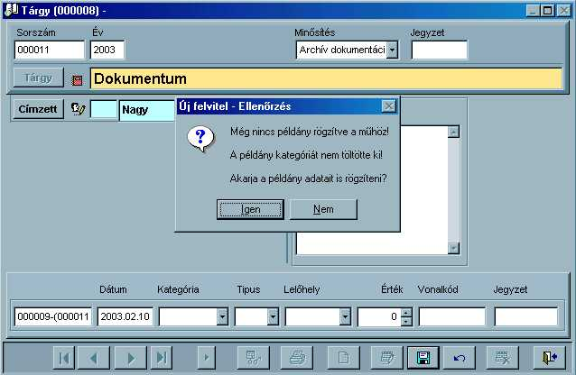
56. Ábra - Új katalógustétel rögzítése (1)

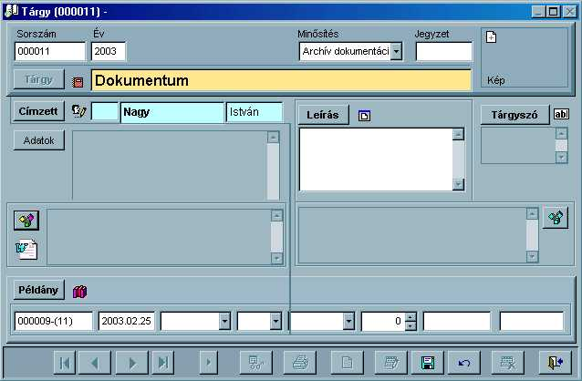
57. Ábra - Új katalógustétel rögzítése (2)

Összetett keresés, Listázás, Exportálás

Az összetett kereső résszel nem csak feltételek szerinti nyomtatott listákat készíthetünk, hanem a lekérdezés eredményét felhasználva a részletes katalógus képernyőn áttekinthetjük azokat, az adatokat módosíthatjuk is.
A képernyő felső részén a katalógustételre állíthatunk be feltételeket, alatta az esetleges példányokra állíthatunk be szűkítést, valamint beállíthatjuk a rendezettséget.
Alapértelmezetten valamennyi feltétel ki van kapcsolva, azaz így áttekintve az adatbázist, valamennyi tételt láthatnánk. Az egyes mezőkre érvényesülő feltételeket az előttük lévő jelölőnégyzettel aktiválhatjuk. Több feltétel bejelölése esetén a feltételek logikai "ÉS" kapcsolatba kerülnek.
Feltételnek előforduló szót választva, egy lenyíló listából kiválaszthatjuk, hogy a szókeresés melyik adatmezőre vonatkozzon. (Cím, Szerző, Kiegészítő adat, Leírás, stb.)
A példányokra vonatkozó beállítások csak abban az esetben elérhetőek, ha az adatbázisban engedélyezve van a példányok kezelése.
A nyomtatási listák különbözőek lehetnek, egy külön ablakban választhatunk formátumot.

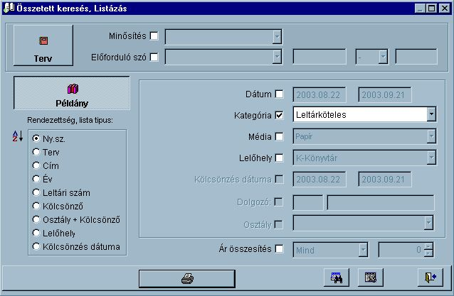
58. Ábra - Összetett keresés

A táblázat nyomógombra kattintva megjelenik a katalógus táblázat képernyője (vagy a kötetek táblázata), ahol áttekinthetjük az eredményt, valamint továbbléphetünk az egyenkénti áttekintéshez.
Így áttekintve az adatbázist, néhány szabályra figyelemmel kell lennünk. Az eredménytábla egyenkénti áttekintésekor a szűkítés csak az egyenkénti rekordléptetésekre vonatkozik, a keresési funkciók, a kapcsolódások továbbra is az egész adatbázist engedik látni. Keresés eredményeként megjeleníthető olyan tétel is, amelyik a szűkítésből egyébként kimaradna.

Lista nyomtatás

Lista nyomtatását megelőzően álló, vagy fekvő (A4) formátumot, valamint a beállításoktól (mű, vagy példányok, rendezettség) függően lista típust választhatunk. A listák alján nyomtatható egy aláírás rész, "Átadó - Átvevő" felirattal.

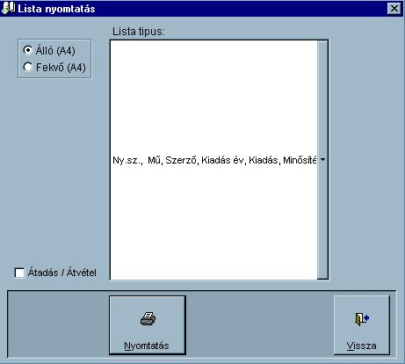
59. Ábra - Nyomtatási lista beállítása

A nyomtatás először mindig egy előnézeti képen jelenik meg, amit egy megjelenő eszköztár nyomógombjaival kezelhetünk (az oldalak között lapozhatunk, az oldalt nagyíthatjuk, kicsinyíthetjük, vagy elindíthatjuk a tényleges nyomtatást).
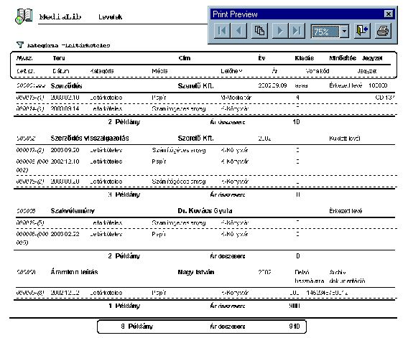
60. Ábra - Nyomtatási lista - Előnézeti kép

A lekérdezés beállításaitól függően különböző listák közül választhatunk. Attól függően, hogy a lekérdezést "mű"-re, vagy "Példányra" vonatkoztattuk, különböző tartalmú, megjelenésű listákat készíthetünk. A választható listákra befolyással van a rendezettség állítása is.
Mű:
M_01_01 | Nysz, Cím, Szerző, Év lista
M_01_02 | Nysz, Cím, Szerző, Év, kiadás lista
M_01_03 | Nysz, Cím, Szerző, Év, Minősítés, Jegyzet lista
M_01_04 | Nysz, Szerző, Cím, Év lista
M_01_05 | Nysz, Szerző, Cím, Év, kiadás lista
M_01_06 | Nysz, Szerző, Cím, Év, Minősítés, Jegyzet lista
M_01_07 | Nysz, Cím, Szerző, Év lista - Szerző szerint összerendezve
M_01_08 | Nysz, Cím, Szerző, Év, kiadás lista - Szerző szerint összerendezve
M_01_09 | Nysz, Cím, Szerző, Év, Minősítés, Jegyzet lista - Szerző szerint összerendezve
Példány
K_01_01 | A példányok tételenként összerendezve lesznek listázva, a listán valamennyi rögzített adat szerepel, példányonkénti árösszesítéssel.
K_01_02 | Mint az előző, csak nem történik a példányok tételenkénti összerendezése.
K_01_05 | Ár összesítés. Az adatbázis beállításától függően kétféle lista készíthető. A tétel "jegyzet" mezője beállítható, hogy számjegyként, vagy szövegként akarjuk használni. Számjegy beállítása esetén a példányok árának összesítése mellett a jegyzethez rögzített szám és a példányárak különbsége is megjelenik.  Lásd: 5.2.1 - Feliratok - 70. oldal
K_07_01 | Kölcsönzött példányok kölcsönző és osztály szerinti listázása (Csak osztály + kölcsönző szerinti rendezettség esetén elérhető.)
K_07_01a | Kölcsönzött példányok kölcsönző és osztály szerinti összesítés (csak példányszám, érték)
K_08_01 | Lelőhelyenkénti és minősítésenkénti lista. Csak lelőhely szerinti rendezettségnél elérhető.
K_01_01a | Lelőhelyenkénti és minősítésenkénti összesítés (példányszám és érték) Csak lelőhely szerinti rendezettségnél elérhető.
AR_01 | Csak abban az esetben elérhető, ha a példányok beállításainál bekapcsoljuk az "ár összesítést". A listán a tétel megjegyzéséhez írt összeg, a példányok ára, valamint ezek különbsége szerepel.
LAP_05 | Az eredménylistának megfelelő adatlapok (laponkénti tétel adatok) nyomtatása. (csak sorszám szerinti rendezettség esetében elérhető)

Lista exportálás

A nyomógombra kattintva az eredményt exportálhatjuk szöveges fájlba (.TXT), EXCEL (.XLS), valamint Dbase (.DBF) típusú adattáblába is.

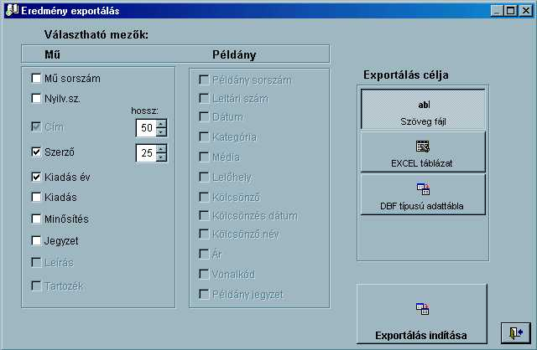
61. Ábra - Eredmény exportálás

Szöveges fájl esetén beállíthatóak a fájlba kerülő mező, valamint a cím és a szerző oszlop szélessége.
A típus kiválasztása után a program egy fájlnevet kér, majd az exportálás megtörténik.

Kölcsönzők, kölcsönzések

Kis állományok esetén

Ha az adatbázisban példányokat is nyilvántartunk, akkor azok egyszerű kölcsönzési folyamatát is elvégezhetjük. Létre lehet hozni "egy olvasó törzset", nyilvántarthatjuk a kiadott dokumentumokat.
Olvasónként megadható még egy munkahely (osztály) név, a bal oldali olvasó törzs lista e szempont szerint is rendezhető.
Kiválasztva a kölcsönzőt a jobb oldali listában megjelennek az éppen kölcsönzött példányok címe és a kölcsönzés dátuma.

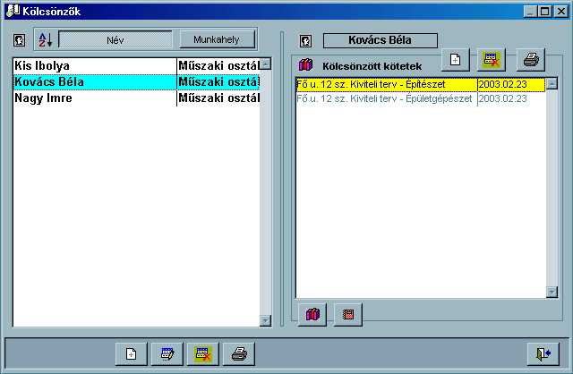
62. Ábra - Kölcsönzők, kölcsönzések

A képernyő alján lévő nyomógombokkal az olvasótörzset kezelhetjük (új felvitel, módosítás, törlés)

A jobb oldali lista fölötti gombok az új kölcsönzést, valamint a visszavételezést szolgálják, a lista alatti gombokkal megnézhetjük a kölcsönző korábbi kölcsönzéseit, vagy a listában választott dokumentum adatait kérhetjük az egyenkénti áttekintő ablakban. Új kölcsönzés esetén egy listában megjelenik valamennyi "Könyvtár" lelőhellyel ellátott példány. Kölcsönzéskor a lelőhely kód automatikusan "Dolgozónál" státuszú lesz, ez a tétel módosításakor nem változtatható. A példány visszavételezéseskor a státusz visszakapja az eredeti "Könyvtár" lelőhelyet.

Kölcsönzés nagyobb állomány esetén

Nagyobb állomány esetén, nagyszámú kölcsönzőt feltételezve már nem elégséges a kölcsönzések lebonyolításához a listákban való keresés. A listák szerepét átveszik az azonosítók, az azonosítók alapján történő keresés, választás (kölcsönző azonosító, kötet azonosító).

A kölcsönzéshez először meg kall adnunk a kölcsönző azonosítót. A kölcsönzők azonosítására használhatunk vonalkódot is (13 karakter), vagy elfogadhatjuk a program által felkínált automatikus azonosítót, ami 5 karakterből álló folyamatos sorszám. (Ismert azonosító híján itt is használhatunk listában való keresést (Kölcsönzőt keres nyomógomb)

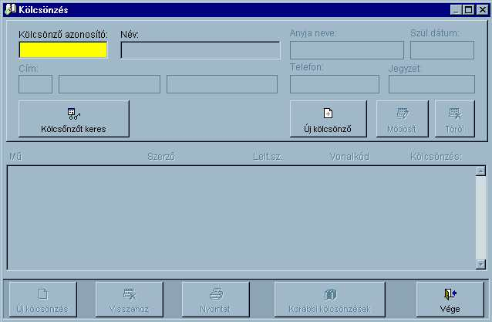
63. Ábra - Kölcsönző azonosító megadása

A kölcsönző választását követően megjelennek a kölcsönző adatai, azokat módosíthatjuk, vagy (ha a kölcsönzőnél nincsenek kötetek) törölhetjük a nyilvántartásból.
Ha a kölcsönzőnek van létező kölcsönzése, akkor az egy listában megjelenik, valamint elérhetővé válnak a kölcsönzést (kötet választás, visszavételezés) lehetővé tévő nyomógombok.
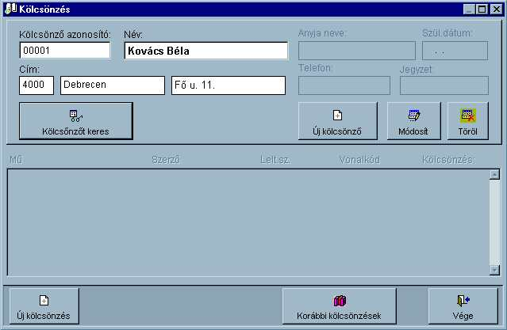
64. Ábra - Választott kölcsönző

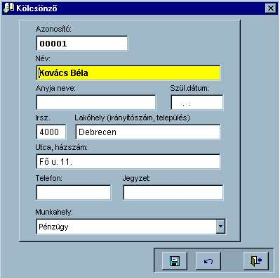
65. Ábra - Kölcsönző adatok

A kölcsönző adatokat bármikor változtathatjuk, ez alól kivételt képez az azonosító, ez csak új felvitel közben rögzíthető. Az azonosító 13 karakter hosszú, vonalkód is rögzíthető, vagy használható a program által generált automatikus sorszám. Ha egyedi azonosítót használunk, akkor legyünk figyelemmel arra, hogy a program nem ellenőrzi az azonosító egyediségét!

Miután kölcsönzőt választottunk, a képernyő alján elérhetővé válik az "Új kölcsönzés" nyomógomb. A nyomógombra kattintva egy helyi menüből választhatjuk ki, hogy példány vonalkód, leltári szám alapján, vagy egy táblázatból akarjuk kiválasztani a példányt (A táblázatban azok a példányok jelennek meg, amelyeknél a lelőhely értéke "Könyvtár".

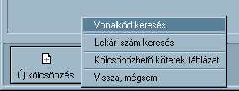
66. Ábra - Kölcsönzéshez példány keresés menü

Vonalkód és leltári szám keresésénél csak pontos egyezés esetén történik találat. A példány vonalkód mező 13 karakter hosszú, azonban itt is használhatunk egy rövidebb azonosítót, amelyet a program automatikusan generál (adatbázis beállításnál választható a vonalkód 6 karakteres sorszámmal való kitöltése)

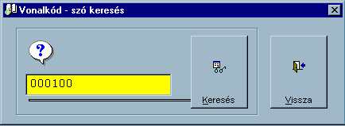
67. Ábra - Példány azonosító keresés

Sikeres keresés esetén egy ellenőrző kérdést követően a kölcsönzés regisztrálása megtörténik (a példány lelőhely a "Kölcsönző" értéket veszi fel.

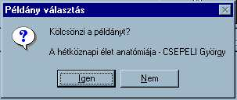
68. Ábra - Példány választás

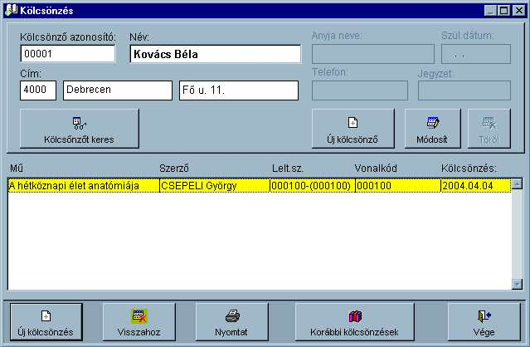
69. Ábra - Kölcsönzési képernyő

A példány visszavételezése a listán való kiválasztással, és a "Visszahoz" nyomógombra kattintással történik. A visszavételezés egy ellenőrző kérdést követően megtörténik.

Adatlap nyomtatás

A kölcsönző valamennyi korábbi kölcsönzését (visszavételezést) áttekinthetjük egy táblázatban.

Alapadatok

Az alapadatok az adatkezelés közben használt kódolt értékeket tartalmazzák (lenyíló listák tartalmai).

1, Dokumentum - Minősítés
2, Dokumentum - Kiegészítő adatok
3, Dokumentum - Minősítés + Kiegészítő adatok
4, Dokumentum - Kiegészítő adat + Értékek
5, Dokumentum - Tárgyszavak
6, Példány - Kategória
7, Példány - Média
8, Példány - Lelőhely
9, Kölcsönző - Munkahely
A, Bizonylat feliratok

A kódok áttekintésére, kezelésére egységes képernyő szolgál. A képernyő felső részén egy listában láthatóak az értékek, alul pedig az adatkezelésre szolgáló nyomógombok vannak.

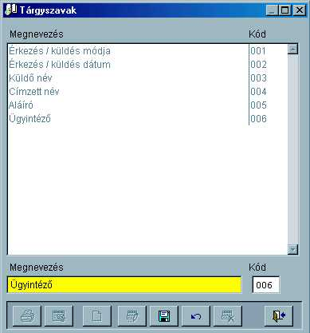
70. Ábra - Alapadatok, általános kódok

A kódtábla nyomtatható, EXCEL táblázatba exportálható, új felvitel, a módosítás a korábban leírt megoldásokkal megegyező.

Minősítés + Kiegészítő adatok

Minden minősítéshez beállítható, hogy milyen kiegészítő adat tartozzon hozzá, adatrögzítéskor milyen kiegészítő adat megnevezések jelenjenek meg.

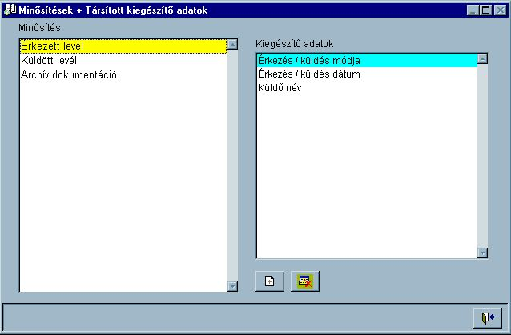
71. Ábra - Minősítés + Kiegészítő adatok

A képernyő bal oldali részén a korábban rögzített minősítések láthatóak, jobb oldalon pedig a választott minősítéshez társított kiegészítő adatok.

Az új felvitel nyomógombbal kérhetjük újabb adatok társítását, ekkor baloldalon megjelenik a választható adatmegnevezések listája. A választott listaelemen kétszer kattintva, vagy a "+" nyomógombot használva a megnevezés átkerül a jobb oldali listába.

A törlés nyomógombbal a társításokat bármikor meg is szüntethetjük
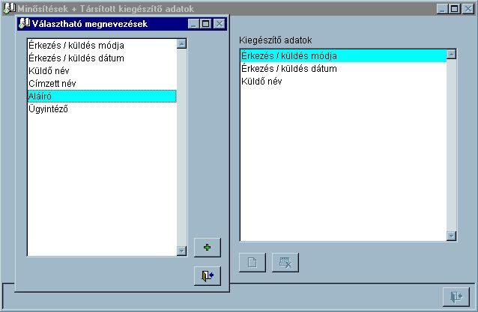
72. Ábra - Minősítéshez kiegészítő adat társítás

Újabb minősítést, vagy kiegészítő adatot külön menüpont alatt rögzíthetünk, ez a képernyő csak az egymáshoz rendelést szolgálja.

Kiegészítő adatok - Választható értékek

A kiegészítő adatok bármelyikéhez hozzárendelhetünk előre meghatározott értékeket, amelyek kitöltés közben jobb egérgombbal kattintva egy menüben jelennek meg.

Az kiegészítő adatok megnevezéseit egy másik menüpont alatt módosíthatjuk (Főmenü + (4)- Alapadatok + (2)- Kiegészítő adatok), a lehetséges értékeket azonban a hozzárendelés közben is módosíthatjuk, bővíthetjük.
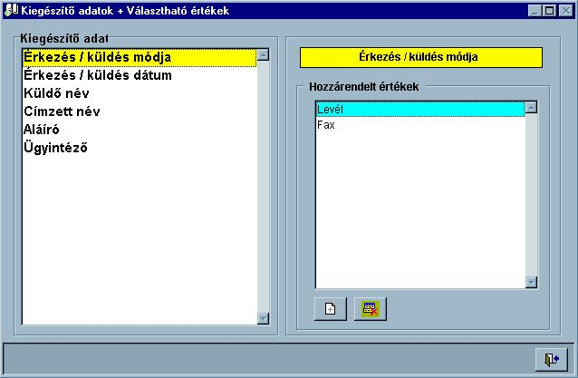
73. Ábra - Kiegészítő adatok - Választható értékek

Az új felvitel nyomógombbal kérhetjük újabb adatok társítását, ekkor baloldalon megjelenik a választható adat értékek listája. A választott listaelemen kétszer kattintva, vagy a "+" nyomógombot használva a megnevezés átkerül a jobb oldali listába.
A törlés nyomógombbal a társításokat bármikor meg is szüntethetjük

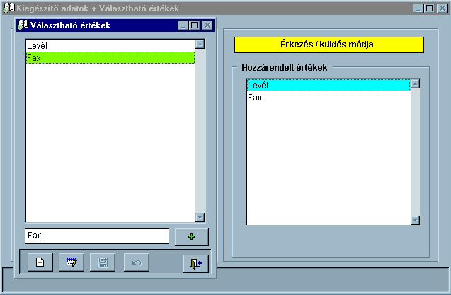
74. Ábra - Kiegészítő adatok - Érték hozzárendelés

Hozzárendelés készítése közben a baloldalon megjelenő ablak nyomógombjaival a korábban ismertetett módon végezhetünk módosítást, vagy bővítést.

Bizonylat feliratok

Példányok kezelése esetén a katalógustételről nem csak adatlapot tudunk nyomtatni, hanem bizonylati forma is készülhet.

A bizonylat lábrészének feliratait, tartalmát adatbázisonként beállíthatjuk.
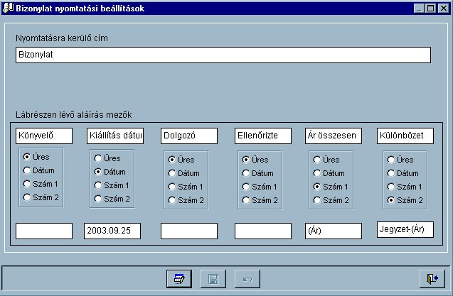
75. Ábra - Bizonylat nyomtatás - lábrész beállítások

Tartalom beállítás:

- Üres: a mező nyomtatáskor üresen marad.
- Dátum: a mezőbe az aznapi dátum kerül.
- Szám 1: A példányok árának összege (a mintaábrán 37000)
- Szám 2: Ha a katalógustétel "jegyzet" mezőjét számjegyként használjuk, akkor annak az értéke, valamint az összesített példány ár különbsége. (a mintaábrán 63000, a katalógustétel jegyzet értéke 100000)

Technikai műveletek

Adatbázis váltás

A program több adatbázist is kezelhet, ebben az esetben nem csak a belépéskor van lehetőség adatbázist váltani, hanem használat közben is. A listában megjelenő adatbázisok felhasználó szerint megjeleníthetőek, vagy kihagyhatóak, felhasználói jogosultságként beállíthatjuk, hogy melyik adatbázis legyen módosítható is, s melyik csal olvasható.
A képernyő kezelése megegyezik a bevezetőben írtakkal. Lásd: 1.1 - A program indítása, bejelentkezés, adatbázis választás - 7. oldal

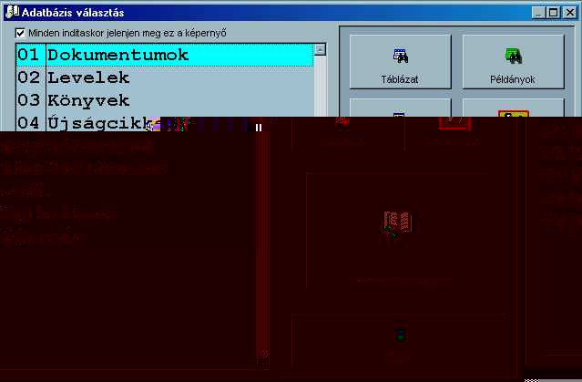
76. Ábra - Adatbázis váltás

Adatbázis beállítás

Adatbázisonként beállíthatóak az adattáblák elérési útvonala, itt jelölhető ki, hogy akarunk-e példány adatokat kezelni, szükséges-e a kölcsönző rész, valamint itt írhatók át a fő adatmezők feliratai.
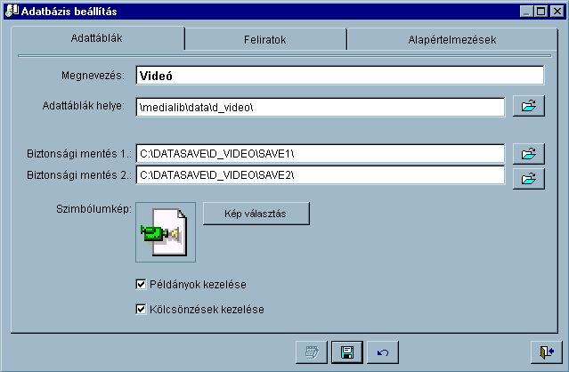
77. Ábra - Adatbázis beállítása

A mentési mappák nevében nem szerepelhet szóköz karakter!
Kép választás nyomógombbal hozzárendelhetünk egy szimbólumképet az adatbázishoz.

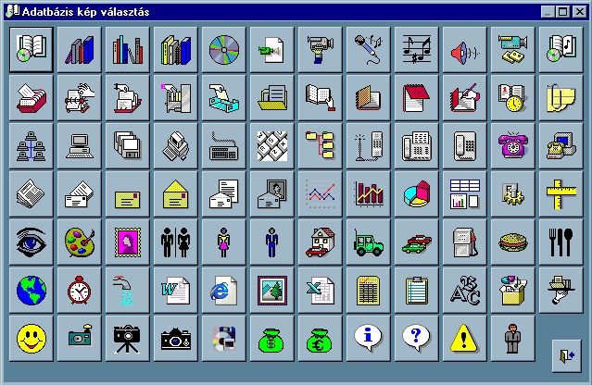
78. Ábra - Adatbázis szimbólumkép választás

Feliratok

Adatbázisonként beállíthatjuk a használt mezők feliratait.
A jegyzet mező esetében beállítható, hogy karakteres (C), vagy numerikus (N) mezőként szeretnénk-e használni. Ha számjegynek állítjuk be, akkor a listázásoknál az ide írt érték és a példányok ára szerinti listát is készíthetünk.

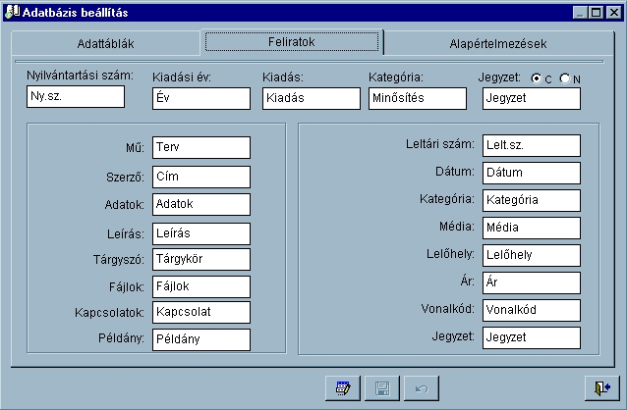
79. Ábra - Adatelem megnevezések változtatása

A beálltások csak az adatbázisba való ismételt belépés után érvényesülnek! A változtatások után válasszuk az adatbázis választás menüpontot!

Adatmező értékek alapértelmezései

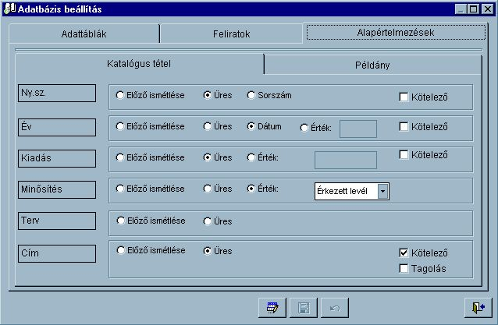
80. Ábra - Adatmező értékek alapértelmezései

Adattáblák indexelése

Az adatállományok indexelése teljes egészében technikai jellegű művelet. Stabil üzemeltetési környezetben a program használata nem igényli adatállományok indexelését, az indexállományok a program használata közben automatikusan karbantartásra kerülnek. A műveletre esetlegesen üzemzavart követően lehet szükség.
A képernyő bal oldali listájából választhatjuk ki az indexelendő állományokat (a nyomógombok segítségével áttehetjük őket a jobb oldali listába)
Indexelés közben hálózatos alkalmazás estén csak egy felhasználó lehet a rendszerben! Ha indexelés közben más munkahelyen is használják a programot, az hibához vezet. Ilyen esetben meg kell várnunk a másik felhasználó kilépését, s újra kell kezdenünk az indexelési műveletet.

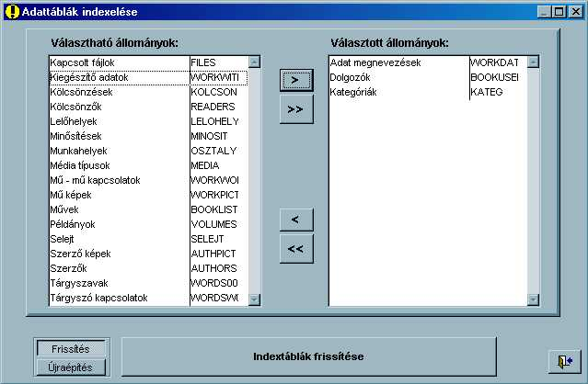
81. Ábra - Adattáblák indexelése

Frissítés: a beállítással a meglévő index táblákban lévő "kulcsok" kerülnek újragenerálásra, az újraépítéssel teljesen friss indextáblákat készíthetünk. Ez utóbbira akkor lehet szükség, ha az adattábla melletti azonos nevű CDX típusú fájl sérült, vagy hiányzik.

Adatbázis biztonsági mentése, visszatöltése

A biztonsági mentéseket a központi menüből választhatjuk. Mentéseket tetszőleges időközönként végezhetünk, a műveletnek a rendszer adatállományaira nincs hatása.
A menüpont csak abban az esetben választható, ha előzőleg az adatbázis paramétereinek a beállításánál kitöltöttük a mentése helyek útvonalát! A mentési mappák nevében nem szerepelhet szóköz karakter!
Lásd: 5.2 - Adatbázis beállítás - 68. Oldal
Winchesteres mentés esetén két egymástól független helyre készülhet a mentés (két különböző helyen lévő mentési könyvtárba). A két mentési könyvtárba felváltva lehet elkészíteni a mentést, azaz mindig rendelkezésünkre áll az utolsó, és az azt megelőző mentés.

A jobb és bal oldali képernyőrész felső részén lévő választó kapcsolóval választhatjuk ki, hogy a mentés melyik mentési helyre történjen [ (.) ELSŐ mentési hely, () Második mentési . hely]. A mentések képernyőjén alapértelmezésben mindig az a könyvtár van kiválasztva, ahová a soron következő mentésnek készülnie kell.
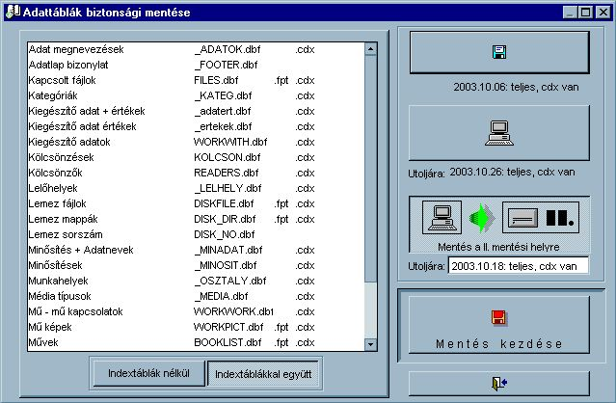
82. Ábra - Adattáblákról biztonsági másolat készítése

Hálózatos környezetben használva célszerű a mentési könyvtárakat a helyi gép winchesterén kialakítani (az ‘élesben’ használt adatok a hálózaton, a biztonsági másolatok attól fizikailag elkülönített eszközön, a helyi gép winchesterén vannak.) Természetesen ebben az esetben ügyelni kell arra, hogy a mentéseket és az esetleges visszatöltéseket mindig ugyanazon a gépen indítsuk el.

A biztonsági másolatok visszatöltése párja a biztonsági mentések készítésének. Ez esetben a másolati helyről a korábban elmentett adatok kerülnek az 'éles' adatok helyére. Emiatt ez a művelet nagyobb gondosságot igényel, csak elkerülhetetlen esetben célszerű használni (pl. egy könnyelműen elindított visszatöltéssel régebbi adatokkal felülírhatjuk az aktuális adatainkat).
A jobb és bal oldali képernyőrész felső részén lévő választó kapcsolóval választhatjuk ki, hogy a visszatöltés melyik mentési helyről történjen [ (.) Töltés az ELSŐ mentési helyről, () Töltés a MÁSODIK ment. helyről]. A visszatöltések képernyőjén alapértelmezésben mindig az a könyvtár van kiválasztva, ahová a legutolsó mentés készült.

A rendszer a mentéseket és a visszatöltések megtörténtét dokumentálja, azaz nyilvántartja a mentések, visszatöltések dátumát, időpontját, a mentést végző felhasználó azonosítóját. A nyilvántartott adatok csak a legutolsó műveletre vonatkoznak, azaz valódi naplózás nem történik.
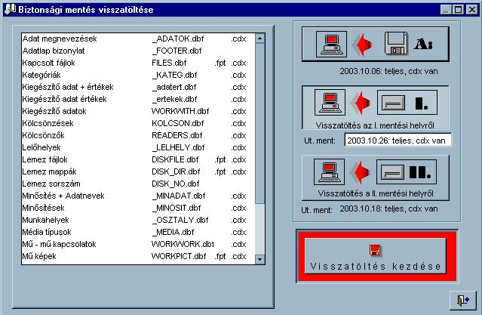
83. Ábra - Biztonsági másolat visszatöltése

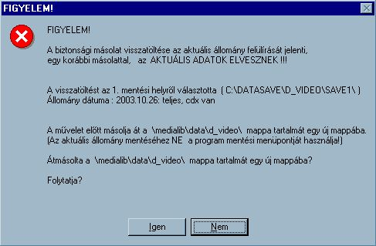

Mentés közben hálózatos alkalmazás estén csak egy felhasználó lehet a rendszerben! Ha mentés közben más munkahelyen is használják a programot, az hibához vezet. Ilyen esetben meg kell várnunk a másik felhasználó kilépését, s újra kell kezdenünk a mentési műveletet.

Ábrajegyzék

1. Ábra - Felhasználó bejelentkezés 7
2. Ábra - Jelszó változtatás 7
3. Ábra - MediaLib parancsikon tulajdonságai 8
4. Ábra - Adatbázis váltás 8
5. Ábra - A program menüje 9
6. Ábra - Katalógustételek táblázata 16
7. Ábra - Katalógus képernyő 17
8. Ábra - Példány adatok 19
9. Ábra - Példány adatok listában 19
10. Ábra - Az áttekintő képernyő nyomógombjai 20
11. Ábra - Keresés menü 21
12. Ábra - Nyilvántartási szám keresés 22
13. Ábra - Cím, szerző keresés 23
14. Ábra - Kiegészítő adat keresés 24
15. Ábra - Tárgyszó keresés - helyi menü 24
16. Ábra - Szerző - helyi menü 25
17. Ábra - Szerző név formátum 26
18. Ábra - Kapcsolt kép választás 27
19. Ábra - Kapcsolt kép megjelenítése 28
20. Ábra - Kapcsolt kép szerinti keresés 28
21. Ábra - Kiegészítő adatok a katalógus képernyőn 30
22. Ábra - Kiegészítő adatok rögzítése 30
23. Ábra - Új kiegészítő adat rögzítése 31
24. Ábra - Kiegészítő adatok - Érték menü 31
25. Ábra - Kiegészítő adatok helyi menü 32
26. Ábra - Kiegészítő adat megnevezés és érték keresés 32
27. Ábra - Kiegészítő adatok - Jobb egérgombra megjelenő menü 32
28. Ábra - Kiegészítő adatok - Áttekintés 33
29. Ábra - Kiegészítő adatok - Áttekintés - Rendezettség állítás 33
30. Ábra - Kiegészítő adatok - Áttekintés - Szűrés beállítás 33
31. Ábra - Leírás 34
32. Ábra - Leírás szövege külön ablakban 34
33. Ábra - Leírásban szereplő szó keresése 35
34. Ábra - Tárgyszavak 35
35. Ábra - Tárgyszó szerinti keresés 35
36. Ábra - Tárgyszó keresés eredménylista 36
37. Ábra - Tárgyszó kapcsolat rögzítése, törlése 36
38. Ábra - Kapcsolt fájlok az áttekintő képernyőn 37
39. Ábra - Kapcsolt fájlok - helyi menü 37
40. Ábra - Kapcsolt fájl választása 38
41. Ábra - Kapcsolt fájlok 39
42. Ábra - Kapcsolt fájl - Megjegyzés szöveg 40
43. Ábra - Kapcsolt fájl keresése 41
44. Ábra - Kapcsolt fájl keresés - Eredménytáblázat 43
45. Ábra - Kötetben kapcsolt fájlok - Mappa választás 44
46. Ábra - Mappában lévő fájlok kapcsolódásának törlése 44
47. Ábra - Kötetben kapcsolt fájlok 45
48. Ábra - Kötetben kapcsolt fájl keresés 46
49. Ábra - Kötetben kapcsolt fájl keresés - Eredménytáblázat 47
50. Ábra - Kapcsolódó katalógus tételek 47
51. Ábra - Példány adatok 48
52. Ábra - Példányok adatai listában 48
53. Ábra - Példány adatok külön képernyőn 49
54. Ábra - Példányok táblázat 50
55. Ábra - Új katalógustétel rögzítése 51
56. Ábra - Új katalógustétel rögzítése (1) 52
57. Ábra - Új katalógustétel rögzítése (2) 52
58. Ábra - Összetett keresés 53
59. Ábra - Nyomtatási lista beállítása 54
60. Ábra - Nyomtatási lista - Előnézeti kép 55
61. Ábra - Eredmény exportálás 57
62. Ábra - Kölcsönzők, kölcsönzések 58
63. Ábra - Kölcsönző azonosító megadása 59
64. Ábra - Választott kölcsönző 60
65. Ábra - Kölcsönző adatok 60
66. Ábra - Kölcsönzéshez példány keresés menü 61
67. Ábra - Példány azonosító keresés 61
68. Ábra - Példány választás 61
69. Ábra - Kölcsönzési képernyő 62
70. Ábra - Alapadatok, általános kódok 63
71. Ábra - Minősítés + Kiegészítő adatok 64
72. Ábra - Minősítéshez kiegészítő adat társítás 65
73. Ábra - Kiegészítő adatok - Választható értékek 66
74. Ábra - Kiegészítő adatok - Érték hozzárendelés 66
75. Ábra - Bizonylat nyomtatás - lábrész beállítások 67
76. Ábra - Adatbázis váltás 68
77. Ábra - Adatbázis beállítása 69
78. Ábra - Adatbázis szimbólumkép választás 69
79. Ábra - Adatelem megnevezések változtatása 70
80. Ábra - Adatmező értékek alapértelmezései 71
81. Ábra - Adattáblák indexelése 72
82. Ábra - Adattáblákról biztonsági másolat készítése 73
83. Ábra - Biztonsági másolat visszatöltése 74

Jegyzet

